**МИНИСТЕРСТВО НАУКИ И ВЫСШЕГО ОБРАЗОВАНИЯ РФ  
ФЕДЕРАЛЬНОЕ ГОСУДАРСТВЕННОЕ БЮДЖЕТНОЕ   
ОБРАЗОВАТЕЛЬНОЕ УЧРЕЖДЕНИЕ ВЫСШЕГО ОБРАЗОВАНИЯ**

**«ВЯТСКИЙ ГОСУДАРСТВЕННЫЙ УНИВЕРСИТЕТ»**

**ИНСТИТУТ МАТЕМАТИКИ И ИНФОРМАЦИОННЫХ СИСТЕМ**

**ФАКУЛЬТЕТ АВТОМАТИКИ И ВЫЧИСЛИТЕЛЬНОЙ ТЕХНИКИ  
КАФЕДРА ЭЛЕКТРОННЫХ ВЫЧИСЛИТЕЛЬНЫХ МАШИН**

**МАГИСТЕРСКАЯ ДИССЕРТАЦИЯ**

**РАЗРАБОТКА ИНТЕЛЛЕКУТАЛЬНОГО МОДУЛЯ ПОДДЕРЖКИ ПРИНЯТИЯ РЕШЕНИЙ СПЕЦИАЛИСТА КОМПЛЕКСНОГО ЦЕНТРА СОЦИАЛЬНОГО ОБСЛУЖИВАНИЯ НАСЕЛЕНИЯ**

**НАПРАВЛЕНИЕ ПОДГОТОВКИ 09.04.01**

**«Информатика и вычислительная техника»**

*Профиль 01 - Интеллектуальные системы*

Заведующий кафедрой (**М.Л. Долженкова**)

Научный руководитель (**В.Ю. Мельцов**)

Магистрант (**П.А. Баташев**)

**Киров, 2023**

**Реферат**

Баташев П.А. Разработка интеллектуального модуля поддержки принятия решений специалиста комплексного центра социального обслуживания населения: ТПЖА 09.03.01.869 ПЗ: Магистерская диссертация / ВятГУ, каф. ЭВМ; рук. к.т.н., доцент Мельцов В.Ю. – Киров, 2023. – Гр.ч 8 л. ф. А1; ПЗ 77с., 33 рис., 2 табл., 30 источников, 6 прил.

СОЦИАЛЬНОЕ ОБСЛУЖИВАНИЕ, ДОЛГОВРЕМЕННЫЙ УХОД, ИНТЕЛЛЕКУТАЛЬНАЯ СИСТЕМА, ПРИНЯТИЕ РЕШЕНИЙ, ДЕРЕВО РЕШЕНИЙ, ГЕНЕТИЧЕСКИЙ АЛГОРИТМ, СТАТИСТИЧЕСКИЕ ДАННЫЕ.

Объектом исследования выпускной работы является интеллектуальная система поддержки принятия решений для комплексного центра социального обслуживания населения Кировской области.

Целью данной работы является автоматизация процесса составления индивидуального плана предоставления социальных услуг, сокращение трудоемкости данного процесса и повышение качества (точности) подбора услуг, входящих в пакет системы долговременного ухода.

Повышение качества (точности) составления индивидуального плана предоставления социальных услуг происходит за счет использования методов интеллектуального анализа данных для формирования перечня услуг и генетического алгоритма для распределения услуг по времени в течение недели.

Применение разработанного интеллектуального модуля, и системы в целом, позволят специалисту комплексного центра социального обслуживания населения в составлении индивидуального плана предоставления социальных услуг престарелым и инвалидам, в том числе услуг, входящих в пакет долговременного ухода.

ОГЛАВЛЕНИЕ

ВВЕДЕНИЕ 4

1 Обзор предметной области 7

1.1 Цели и задачи СО 7

1.2 Направления разработки ИСППР в сфере СО 8

1.3 Этапы работы специалиста КЦСОН 11

1.4 Выбор этапа для автоматизации 20

2 обзор методов и технологий, используемых при создании ИСППР 24

2.1 Формализация задачи 24

2.2 Описание исходных данных 25

2.3 Обзор наиболее близких работ по поставленной задаче 29

2.4 Метод решения подзадачи классификации 31

2.5 Решение подзадачи оптимизации 38

3 разработка интеллекутального модуля исппр 42

3.1 Проектирование СППР 42

3.2 Реализация интеллектуального модуля 50

3.3 Тестирование 55

заключение 58

список использованных сокращений 60

библиографический список 61

ПРИЛОЖЕНИЕ А. Определение уровня нуждаемости в уходе 65

ПРИЛОЖЕНИЕ Б. перечень услуг, входящий в пакет системы долговременного ухода 67

ПРИЛОЖЕНИЕ В. Зависимости, сформированные на основе экспертных знаний между назначенными услугами и оценкой нуждаемости 69

ПРИЛОЖЕНИЕ Г. Примеры оценки нуждаемости в уходе 71

ПРИЛОЖЕНИЕ Д. Сравнение решения специалиста и алгоритма 72

ПРИЛОЖЕНИЕ Е. Реализация генетического алгоритма 74

# ВВЕДЕНИЕ

Система социального обслуживания (СО) населения начала складываться как самостоятельная сфера с 90-х годов прошлого столетия. За время ее существования были сформированы все базовые аспекты, необходимые для функционирования данной системы, а именно [1]:

* был сформирован свой понятийно-категориальный аппарат;
* была создана своя правовая база, регулирующая организацию СО;
* была развита своя разветвленная инфраструктура государственных учреждений СО, нацеленная на работу с разными категориями людей;
* был разработан свой набор технологий и технологический инструментарий для решения различных социальных проблем в системе учреждений СО;
* были описаны стандарты оказания социальных услуг и регламенты их предоставления.

В Кировской области насчитывается 50 учреждений, среди которых комплексные центры социального обслуживания населения (КЦСОН), управления соцзащиты населения (УСЗН), специализированные и реабилитационные центры, а также дома-интернаты. На 2023 год данная сфера в Кировской области насчитывает около 7 тысяч специалистов, при этом в ближайшем будущем планируется данное количество увеличить еще на 3 тысячи обученных человек на должность помощника по уходу в связи с внедрением системы долговременного ухода (СДУ) за гражданами пожилого возраста и инвалидами [2].

Сфера социального обслуживания продолжает расти и развиваться. Эти слова подтверждаются увеличением финансирования, направленного на увеличение количества мест, на модернизацию социальных учреждений, на запуск различных проектов, на внедрение научно-технического прогресса в работу [3]. Область СО, как и любая другая развивающаяся и растущая сфера, нуждается в проведении расчетов и сборе статистических данных, контроле и анализе тенденций изменения различных объектов, выявлении причинно-следственных связей между факторами и т.д. А также требующая владеть понятийным аппаратом и способностью принимать взвешенные решения, особенно в тех местах, которые прописаны на уровне рекомендаций. Все перечисленные факторы указывают на необходимость создания интеллектуальной системы поддержки принятия решений (ИСППР).

Из-за масштабов сферы СО, в данной работе производится разработка не всей ИСППР, а лишь ее модуля. Кроме того в данной работе проанализированы различные варианты использования данного модуля в составе системы, и выбран функционал для наиболее актуального на сегодняшний день направления. Основной функционал разрабатываемого модуля связан с оказанием помощи специалистам КЦСОН в составлении индивидуального плана предоставления социальных услуг (ИППСУ), входящих в пакет системы долговременного ухода.

Таким образом, основными моментами, рассмотренными в данной магистерской диссертации, являются следующие.

**Актуальность темы:** Система долговременного ухода находится на стадии пилотного проекта, из-за чего нет четких алгоритмов и инструкций по её организации, а есть только ряд эмпирических правил и рекомендаций. Поэтому составление ИППСУ для каждого получателя является трудоемкой задачей.

**Решаемая проблема:** Большая трудоемкость процессов назначения социальных услуг, в том числе входящих в пакет СДУ.

**Объект исследования:** Интеллектуальная система поддержки принятия решений для комплексного центра социального обслуживания населения Кировской области.

**Предмет исследования:** Модели, методы и технологии разработки интеллектуального модуля системы поддержки принятия решений о назначении и распределении социальных услуг по времени в течение недели.

**Цель:** Автоматизация процесса составления индивидуального плана предоставления социальных услуг престарелым и инвалидам, сокращение трудоемкости данного процесса и повышение качества (точности) подбора услуг, входящих в пакет системы долговременного ухода.

**Научная ценность:** Аналитический обзор предметной области предоставления социальных услуг населению; алгоритмы и методы, используемые в процессе создания интеллектуальной системы поддержки принятия решений, а также анализ основных метрик для оценки эффективности использования разработанной системы в указанной сфере.

**Практическая ценность:** сокращение трудоемкости процесса составления индивидуального плана предоставления услуг и повышение точности при назначении специализированных социальных услуг.

# Обзор предметной области

Первым этапом создания любой ИСППР является описание предметной области, а также определение основных направлений работы данной системы. Данный раздел посвящен обзору социального обслуживания населения как предметной области для создания ИСППР. В частности, рассмотрены цели и задачи СО, возможные направления использования ИСППР в данной сфере с выбором наиболее актуального, этапы работы специалистов КЦСОН с входной информацией. Кроме того, раздел содержит статистические данные по Кировской области за 2022 год.

## Цели и задачи СО

Сфера СО создавалась для удовлетворения совокупности основных жизненных нужд людей, частично или полностью утративших навыки обслуживать себя, ходить и двигаться самостоятельно, обеспечивать самые важные жизненные потребности в силу какого-либо заболевания, травмы, пожилого возраста или имеющейся инвалидности.

Помимо этих основных целей ставятся и дополнительные задачи [4]:

* поддержка существующих навыков, попытка восстановления навыков к самообслуживанию в зависимости от возраста и состояния здоровья;
* организация хороших условий проживания граждан дома и в стационаре, создание условий для деятельности человека в соответствии с его приоритетами;
* помощь в трудоустройстве;
* содействие в получении образования в образовательных учреждениях, помощи в медицинских учреждениях;
* в поддержке или возобновлении родственных и дружеских связей.

## Направления разработки ИСППР в сфере СО

На рисунке 1.1 изображены 6 возможных направления разработки ИСППР в сфере СО [5]. Данные направления можно разделить на два класса: класс, нацеленный на ППР руководителей, и класс, нацеленный на ППР специалистов. Класс, нацеленный на руководителей, имеет пять обобщенных подклассов, а класс, нацеленный на специалистов, состоит из подклассов, отображающих основные этапы работы, в которых необходимо принимать различные решения.



Рисунок 1.1 – Направления разработки ИСППР в сфере СО

Первое направление – это описание человека и сфер его стремлений и нужд. На основе интересов человека, его потребностей создаются разные виды реестров. Данные реестры описывают человека и его социальные параметры: возраст, здоровье, семейное положение, место проживания, специальность, доход, количество несовершеннолетних членов семьи и т.п. На основании обработки данных из всех реестров создается совокупная социальная характеристика человека, а проецирование данных на всех граждан конкретного района позволяет получить социальную характеристику конкретной местности. Это даст возможность вычислить необходимые мероприятия, для решения социальных нужд граждан, например: количество специалистов для организаций; количество самих организаций; количество мест для получателей социальных услуг, выбор и количество технических средств и т.д.

Второе направление – анализ и контроль работы учреждений СО, то есть всей системы управления учреждением социальной сферы. Каждое социальное учреждение составляет всевозможные статистические отчеты, к примеру: качество и количество оказания социальных услуг; финансовые затраты; загруженность сиделок, социальных работников, помощников по уходу и др. То есть контроль, анализ и учет работы делают возможным определить результативность и оперативность деятельности любого социального учреждения, а сопоставление этих данных с данными реестра населения показывает объективную картину всей ситуации.

Третье направление – установление норм и анализ затрат на социальные нужды гражданина. Количество ресурсов в большинстве случаев не хватает для удовлетворения всех нужд. Поэтому в любом обществе устанавливаются нормы потребления социальных ресурсов с учетом текущего положения в экономике страны. На основании установленных норм и регламентированных затрат производится расчет и корректировка размеров субсидий, компенсаций, пособий и льгот, а также распределение в надомные, стационарные и полустационарные формы социального обслуживания. Корректировка нормативов происходит постоянно, основываясь на ситуации в регионе, в экономике области, конкретном учреждении. Некоторые нормативы могут быть изменены на уровне одного учреждения или в муниципальном округе в рамках одного региона, некоторые изменяются на федеральном уровне.

Четвертое направление – правовое сопровождение, то есть применение юридически обоснованных законодательных актов в социальном обслуживании. Это применяется при введении новых мер социальной поддержки, новых льгот, при изменении регламентов назначений, при отмене действующих социальных компенсаций и т.п. Этой задачей решается два важных вопроса: определение права гражданина на какую-либо социальную льготу и за счет каких средств это обеспечивается.

Пятое направление – экономический контроль и финансовый учет. Под этим подразумевается управление денежными и материальными средствами в социальной сфере, основываясь на потенциальном и фактическом количестве получателей, наличия денежных средств, источников и направлений финансирования, количества оказанных косвенных и прямых социальных услуг, которые находятся под постоянным контролем вышестоящих органов.

Шестое направление, связанное с ППР специалиста КЦСОН. Именно данное направление будет рассмотрено магистерской диссертации, так как большинство ключевых управленческих решений принимается в правительстве на региональном или федеральном уровне, а министерство социального развития является только органом исполнительной власти, которое проводит государственную социальную политику и управление в сфере социальной поддержки и социального обслуживания населения. Несмотря на то, что в большей степени ключевые решения принимаются в правительстве, специалисты так же ежедневно принимают решения при взаимодействии с большим количеством людей, основываясь на знаниях как практических, так и знаниях различных законов, актов и приказов.

## Этапы работы специалиста КЦСОН

Основные этапы работы специалистов КЦСОН, которые подробно описаны в основном федеральном законе [6] изображены на рисунке 1.2.



Рисунок 1.2 – Основные этапы работы специалистов КЦСОН

### Признание нуждающимся в СО

В случае, если гражданин имеет одно из обстоятельств, ухудшающих его жизнь и состояние, представленных на рисунке 1.3, он вправе обратиться в один из государственных органов для признания нуждающимся в СО. Если сам гражданин, в силу болезни или инвалидности, не может подать заявление, то сделать это может его родственник или нотариально оформленный представитель. А также можно подать заявку на сайте государственных услуг. Решение по обращению принимается в течение одной рабочей недели с даты регистрации. Решение по предоставлению срочных социальных услуг принимается сразу.



Рисунок 1.3 – Обстоятельства признания нуждающимся в СО

В месяц в среднем признается нуждающимися в социальном обслуживании около 450 людей. График количества признанных людей по месяцам нарастающим итогом изображен на рисунке 1.4.

Рисунок 1.4 – Количество признанных людей в СО нарастающим итогом 2022 года в Кировской области

### Оценка индивидуальной потребности в уходе

После признания гражданина нуждающимся в СО проводится оценка уровня нуждаемости в уходе. Данная оценка отражает условия жизни человека и обстоятельства, которые ухудшают его жизнь и состояние. К примеру, фиксируются трудности гражданина в обслуживании себя, в возможности ходить и двигаться самостоятельно, обеспечивать самые важные жизненные потребности в силу какого-либо заболевания, травмы, пожилого возраста или имеющейся инвалидности. В приложении А представлен перечень оцениваемых действий и начисление баллов в зависимости от способности выполнять указанные действия правильно, регулярно, полностью и за нормативное время. Баллы проставляются на основе беседы, опроса, наблюдения и анализа документов.

С внедрением программы СДУ был добавлен анкета-опросник, который раскрывает условия проживания человека подробнее, включая такие пункты, как оснащенность жилого помещения бытовой техникой и мебелью; пожароопасность, травмоопасность, санитарное состояние жилого помещения; удаленность жилого помещения от социальных объектов, таких как поликлиника, аптека, магазин и др. [7].

Всего произведено оценок 19602 за 2022 год. На рисунке 1.5 изображена диаграмма произведенных оценок в разрезе уровня нуждаемости.

Рисунок 1.5 – Количество произведенных оценок в разрезе уровня нуждаемости за 2022 год в Кировской области

### Формирование ИППСУ

ИППСУ – это документ, который содержит информацию о: форме СО, видах, периоде, объеме, сроках и условиях предоставления социальных услуг, реестре предлагаемых организаций, предоставляющих социальные услуги. ИППСУ создается после оценки индивидуальной потребности в уходе.

В социальном обслуживании существует три формы:

* стационарная: человек получает социальные услуги в учреждении социального обслуживания, если он нуждается в круглосуточном присмотре и уходе;
* полустационарная: услуги предоставляются либо утром, либо днем, либо вечером;
* надомная: услуги предоставляются по месту регистрации/временного пребывания/фактического проживания.

Несовершеннолетним детям предлагается предоставление социальных услуг в полустационарной или надомной форме. Совершеннолетним заявителям, которые нуждаются в ежедневной помощи сиделки или помощника по уходу, устанавливают стационарную форму социального обслуживания. Если услуги предоставлялись получателям надомно или в полустационаре, и не произошло улучшения, или состояние получателя услуг ухудшилось, рекомендуется перевести на стационарную форму социального обслуживания [8].

Существует восемь видов социальных услуг, которые представлены в таблице 1.1. В таблице представлено краткое описание вида и пример услуг на надомной (Д), полустационарной (П) и стационарной форме (С) СО.

Таблица 1.1 – Виды социальных услуг с описанием и примерами

|  |  |  |  |
| --- | --- | --- | --- |
| Вид | Описание |  | Пример услуги |
| 1 | 2 | 3 | 4 |
| социально-  бытовые | Поддержание жизнедеятельности получателя социальных услуг (ПСУ) в быту | Д | Покупка за счет средств получателя социальных услуг и доставка на дом продуктов питания, горячих обедов |
| П | Обеспечение книгами, журналами, газетами, настольными играми, иным инвентарем для организации досуга |
| С | Обеспечение питанием согласно утвержденным нормативам |
| социально-медицинские | направленные на поддержание и сохранение здоровья ПСУ | Д | Сопровождение получателя социальных услуг в медицинскую организацию, расположенную по месту жительства получателя социальных услуг, и обратно |
| П | Проведение занятий с использованием методов адаптивной физической культуры |
| С | Проведение первичного медицинского осмотра, первичной санитарной обработки |

Продолжение таблицы 1.1

|  |  |  |  |
| --- | --- | --- | --- |
| социально-психологические | Оказание помощи в коррекции психологического состояния ПСУ | Д | Социально-психологический патронаж |
| П | Проведение бесед, направленных на формирование у получателя социальных услуг позитивного психологического состояния, поддержание активного образа жизни |
| С | Содействие в прохождении психолого-медико-педагогического обследования |
| социально-педагогические | Формирование позитивных интересов, организация досуга и оказание помощи семье в воспитании детей | Д | Обучение родственников и (или) законных представителей получателя социальных услуг практическим навыкам общего ухода за получателями социальных услуг, нуждающимися в постоянном постороннем уходе |
| П | Содействие в организации отдыха и оздоровления детей и подростков |
| С | Организация досуга |
| социально-трудовые | направленные на оказание помощи в трудоустройстве и в решении других проблем, связанных с трудовой адаптацией | Д | - |
| П | Содействие в трудоустройстве |
| С | Услуги, связанные с социально-трудовой реабилитацией |
| социально-правовые | направленные на оказание помощи в получении юридических услуг | Д | Содействие в получении юридической помощи в целях защиты прав и законных интересов получателей социальных услуг |
| П | Оказание помощи в оформлении и восстановлении документов получателя социальных услуг |
| С | Оказание помощи в оформлении и восстановлении документов получателя социальных услуг |
| услуги в целях повышения коммуникативного потенциала получателей социальных услуг, имеющих ограничения жизнедеятельности, в том числе детей-инвалидов | | Д | Содействие в обучении навыкам самообслуживания, общения и самоконтроля, навыкам поведения в быту и общественных местах |
| П | Оказание помощи в обучении основам компьютерной грамотности |
| С | Обучение инвалидов, в том числе детей-инвалидов, пользованию техническими средствами реабилитации |
| срочные социальные услуги | Неотложная помощь, оказываемая при обращении |  | Обеспечение бесплатным горячим питанием или наборами продуктов питания |

Всего в 2022 году в Кировской области было сформировано 17718 ИППСУ. Количество сформированных ИППСУ меньше количества проведенных оценок из-за того, что оценка может производиться не в момент окончания действия ИППСУ, а в период действия. Это производится для выявления необходимости пересмотра ИППСУ в связи с улучшением и ухудшением положения гражданина, и в случае, если необходимости в пересмотре нет, то и новая ИППСУ не создается, при этом оценка уже была произведена. На рисунке 1.6 представлен график распределения получателей социальных услуг по формам социального обслуживания, в разрезе возрастной категории.

Рисунок 1.6 – Количество сформированных ИППСУ за 2022 год в разрезе формы социального обслуживания и возрастной категории в Кировской области

### Заключение договора на СО

Договор заключается с одним из предлагаемых органом социального развития поставщиков социальных услуг после составления ИППСУ. Если у предлагаемого поставщика, к которому обратился гражданин для заключения договора, отсутствуют свободные места, созданные для оказания социальных услуг в одной из форм социального обслуживания, поставщик отказывает гражданину в заключении договора и в оказании услуг, при этом человек может встать в очередь для получения социальных услуг, или может обратиться к другому рекомендованному поставщику, или дождаться, когда освободится место [9].

Человека снимают с учета, если он встал в очередь, или не явился в течение календарного месяца после получения письма с уведомлением о наличии свободного места, или после окончания срока действия ИППСУ.

Если гражданин заключил договор, ИППСУ должно быть исполнено в обязательном порядке.

### Предоставление социальных услуг

ИППСУ гарантирует гражданам предоставление социальных услуг, их количество, объем и периодичность в соответствии с перечнем, сформированным специалистом, за исключением срочных услуг.

Услуги предоставляются бесплатно, с частичной оплатой и платно. Бесплатно предоставляются услуги:

* несовершеннолетним детям;
* лицам, пострадавшим в результате чрезвычайных ситуаций, вооруженных межнациональных (межэтнических) конфликтов;
* участникам, инвалидам, работникам важных стратегических объектов в период Великой Отечественной войны;
* лицам, награжденным знаком "Жителю блокадного Ленинграда" или знаком "Житель осажденного Севастополя";
* инвалидам боевых действий.

Гражданам, не относящимся ни к одной из перечисленных категорий, но имеющим на дату обращения среднедушевой доход равный или ниже прожиточного минимума, установленного в регионе, социальные услуги также предоставляются бесплатно.

Если же среднедушевой доход человека выше прожиточного минимума, социальные услуги оказываются платно. Находясь в полустационаре или надомной форме СО, человек платит каждый месяц за оказание ему социальных услуг по фиксированному тарифу. Платеж не должен превосходить 50% разницы между величиной его среднедушевого дохода и прожиточным минимумом. Находясь в стационарной форме СО, человек платит за предоставление услуг не более 75% своего среднедушевого дохода [10].

Срочные социальные услуги оказываются без создания ИППСУ и без заключения договор, сразу же при обращении. Фактом оказания срочных социальных услуг является акт, подписанный поставщиком и получателем услуг. Данный акт содержит информацию о поставщике и получателе, а так же о видах предоставленных услуг, дате и сроке оказания, а так же об условиях их предоставления.

На рисунке 1.7 представлено соотношение оказанных услуг по видам за 2022 год по Кировской области.

### Продление договора и пересмотр ИППСУ

За десять день до окончания действия договора, повторно проходят этапы, описанные в пунктах 1.3.2-1.3.5, для создания нового договора и пересмотра ИППСУ в случае необходимости. Так же ИППСУ может быть пересмотрена по инициативе получателя или поставщика социальных услуг до окончания действия договора при возникновении или пропаже потребности при ухудшении или улучшения состояния человека.

Рисунок 1.7 – Соотношение оказанных услуг по видам за 2022 год по Кировской области

## Выбор этапа для автоматизации

Несмотря на продолжительное время существования, сфера СО продолжает расти и развиваться. Эти слова подтверждает начало разработки СДУ за пожилыми людьми и инвалидами в домашних условиях. С 2019 года мероприятия по созданию СДУ были включены в совместный федеральный проект Минтруда, Минздрава, Минфина, Минэкономразвития Российской Федерации (РФ), а также Агентства стратегических инициатив по продвижению новых проектов под названием «Старшее поколение», который входит в национальный проект «Демография» [10]. Данный проект находится в состоянии пилотного, и с каждым годом все больше и больше субъектов РФ присоединяются к исполнению данной программы. Кировская область совместно с другими 5 регионами была включена в пилотный проект в 2019 году, а к 2023 году СДУ уже охватывает 40% субъектов РФ [11], рисунок 1.8. При этом по данным Всемирной Организации Здравоохранения (ВОЗ) подобные проекты также развивается еще в 98 странах мира под названием Long-Term Care (LTC).

Рисунок 1.8 – Количество регионов, участвующих в пилотном проекте СДУ

Сутью данной программы является переход от стационарного к домашнему социальному обслуживанию с привлечением сиделок и специалистов по уходу. Необходимость данного перехода обуславливается ограниченным количеством мест в стационарных учреждениях и постоянно растущее количество пожилых людей, нуждающихся в постороннем уходе.

Одной из основных особенностей СДУ является индивидуальный подход. Экспертами по оценке нуждаемости в уходе определяется перечень услуг, входящий в пакте СДУ; периодичность оказания услуг в течении недели; интенсивность и продолжительность оказания услуги в течении дня [12]. Все принятые решения по перечисленным критериям отображаются в дополнении к ИППСУ, которые основываются на составленном анкет-опроснике [7].

При этом на текущий момент нет четких алгоритмов и инструкций составления дополнения ИППСУ, а есть только ряд правил и рекомендаций. К данным правилам относится максимальное суммарное время и периодичность в неделю, а также интенсивность на дню от уровня нуждаемости в уходе:

* при первом уровне нуждаемости (от 15,5 до 26 баллов) услуги предоставляются в объеме до 14 часов в неделю, распределенных от 3 до 7 дней с возможностью посещения до двух раз за день;
* при втором уровне нуждаемости (от 26,5 до 35 баллов) услуги предоставляются в объеме до 21 часа в неделю, распределенных от 3 до 7 дней с возможностью посещения до двух раз за день;
* при третьем уровне нуждаемости (от 35,5 до 55 баллов) услуги предоставляются в объеме до 28 часов в неделю, распределенных от 5 до 7 дней с возможностью посещения до трех раз за день.

При этом в случае, если получившееся суммарное время меньше объема необходимого объема, то избыток времени необходимо использовать для увеличения объема и периодичности предоставления наиболее трудоемких социальных услуг по уходу [7].

Так как составление дополнения не имеет четких инструкций, а только рекомендательный характер, то в среднем требуется от нескольких часов до нескольких суток для составления дополнения к ИППСУ. Большая трудоемкость и времязатратность назначения услуг, представленных в приложении Б, и распределение их по времени требует создание специальных систем, помогающие принимать решения. Для решения подобных задач создаются системы поддержки принятия решений (СППР).

Выводы

В данном разделе были описаны основные направления разработки ИСППР в сфере СО. Среди рассмотренных направлений была выбрана помощь в поддержке принятия решений специалиста КЦСОН, так как большая часть направлений, связанных с поддержкой принятия решений руководителей, нацелены уже не на органы исполнительной власти, а на правительство. Затем в данном разделе были рассмотрены основные этапы работы специалиста КЦСОН с целью выявления наиболее востребованного этапа в работе для создания модуля ИСППР. В качестве данного этапа было выбрано составление ИППСУ с пакетом услуг СДУ. Проект СДУ является пилотным, сутью которого является индивидуальный подход к каждому человеку. В зависимости от оценки нуждаемости в уходе выбирается перечень услуг, объем и периодичность оказания данных услуг в течении недели. Так как проект является пилотным, то он не имеет четких инструкций, а только рекомендации, из-за чего составление ИППСУ является трудоемкой и, отчасти, субъективной задачей, подтверждающей необходимость в создании ИСППР.

# обзор методов и технологий, используемых при создании ИСППР

В данном разделе приводится формальное описание задачи проектирования ИСППР для комплексного центра социального обслуживания населения. Описаны модели, методы и технологии, применяемые для решения схожих задач, а также проанализированы особенности подготовки данных для интеллектуального модуля.

## Формализация задачи

Задача формирования ИППСУ, в состав которой входит пакет услуг СДУ, заключается в выборе социальных услуг по анкет-опроснику, который содержит оценку способностей выполнять действия, которая представляет из себя проставление баллов в соответствии с приложением А.

Так же необходимо все имеющееся время, определяемое уровнем нуждаемости, установленным на основе проставленных баллов, распределить на выбранные социальные услуги, отдав предпочтение более необходимым услугам, при этом не оставляя без внимания те услуги, в которых человек менее, но нуждается. Зависимость между количеством баллов, уровнем нуждаемости и количества выделяемого времени, описана в подразделе 1.4.

Формально, данная задача разделяется на две подзадачи:

* подзадача классификации;
* подзадача оптимизации.

Задача классификации заключается в том, чтобы в зависимости от состояния человека определить, принадлежит ли он к классу нуждаемости именно данной услуги или нет. Задача оптимизации заключается в распределении времени максимально эффективно. Под эффективностью понимается распределение всего времени в соответствии со степенью нуждаемости, то есть выделить больше времени на более необходимые услуги, при этом не слишком ограничивать время на менее необходимые услуги, но в которых человек так же нуждается.

## Описание исходных данных

В качестве исходных данных отобраны составленные ИППСУ с пакетом СДУ с начала 2023 года, так как именно с начала данного года начали составляться подробные планы по предоставлению социальных услуг в неделю, и уже около 2 тысяч ИППСУ были переоформлены по новому стандарту.

Исходные данные содержат результаты оценки нуждаемости в уходе, состоящей из 21 оцениваемого действия (Приложение А). На рисунке 2.1 изображены проценты количества людей, которые не могут, могут частично или могут полностью выполнять оцениваемые действия. Например, в третьем столбце, который отвечает за питание с использованием столовых приборов, отображено, что 13% людей, которым оформлена ИППСУ с пакетом СДУ, не могут выполнять это действие, 40% людей выполняют это действие с трудом и 47% людей могут выполнять это действие правильно, регулярно, полностью, нормативно по времени.

Как видно, проценты количества людей, которые выполняют действия частично, практически во всех оцениваемых действиях одинаково, отличие только в процентах количества людей, которые полностью могут выполнять действие и полностью не могут выполнять действие. Как видно из диаграммы, наиболее востребованной услугой является приготовление пищи или помощь в приготовлении пищи (1-ое оцениваемое действие), услуги, связанные с деятельностью вне дома (14-ое оцениваемое действие), а так же помощь в поддержании чистоты и порядка в доме (20-ое услуга оцениваемое действие).

Так же исходные данные содержат принятые решения специалистами, которые представляют собою выбранный набор услуг. На рисунке 2.2 представлен процент людей, которым были назначены соответствующие услуги. Как видно из диаграммы, часто назначаемыми услугами являются услуги в приготовлении пищи и помощи в приготовлении пищи (72%+ 26%=98%), а так же в измерении температуры, помощи в поддержании когнитивных функций, помощи в подготовке лекарственных препаратов и в помощи соблюдения приема лекарственных препаратов.

Рисунок 2.1 – Диаграмма процента количества людей, способных выполнять оцениваемые действия

Рисунок 2.2 – Процент назначения соответствующих услуг

Помимо факта назначения услуг в исходных данных так же имеется информация о назначенном количестве данных услуг на день и количество дней оказания данных услуг в неделю. Каждая услуга имеет свой допустимый диапазон времени в день и в неделю, описанный в приложении Б. На рисунке 2.3 представлен процент количества людей, которым назначено меньше и больше половины от максимально допустимого времени. Например, услуги 1 и 2 назначаются больше половины всем (больше одного раза в неделю из 3 возможных), а услуга 3 в 52% случаях назначена меньше половины от максимального допустимого времени (меньше 11 услуг в неделю из 21 возможных).

Рисунок 2.3 – Процент назначения соответствующих услуг больше и меньше половины от максимально допустимого времени

На рисунке 2.4 изображена идентичная предыдущей диаграмма, за исключением того, что черта разделения сдвинута с 50% до 75%. Данная диаграмма отображает, что присутствует малая доля людей, которым услуги (за исключением 10, 11, 12, 14, 15, 17, 18, 21, 22, 24, 29, 30, которые оказываются один раз в неделю) предоставляются в полном, максимально допустимом объеме. Исключением является услуга приготовления пищи, которые назначены для 95% получателей 3 раза в неделю.

Рисунок 2.4 – Процент назначения соответствующих услуг больше и меньше 75% от максимально допустимого времени

## Обзор наиболее близких работ по поставленной задаче

При поиске информации было обнаружено, что нет ни одной работы, посвященной разработке ИСППР в области СО населения.

Если брать тему разработки ИСППР в целом для любых отраслей за последние пять лет, то наиболее близкими работами являются:

* «Интеллектуальная система поддержки принятия решений для формирования схем лечения на основе методов машинного обучения с подкреплением» М. В. Демченко [13];
* «Модельно-методический комплекс поддержки процесса принятия решений в приемной комиссии вуза» А. А. Диязитдинова [14];
* «Модели и алгоритмы интеллектуальной поддержки принятия решений при управлении сетевыми образовательными программами вузов с учетом индивидуальных предпочтений студентов» А. П. Чуганов [15];
* «Разработка алгоритмов планирования и управления в задачах расписания на железнодорожном транспорте» Е. М. Захарова [16].

Сильными сторонами первой работы является то, что был предложен алгоритм формирования схем лечения с использованием модели обучения с подкреплением, а также был описан аппарат, позволяющий обеспечить предварительный отбор значимых признаков и поиск клинических взаимосвязей. К сожалению, в данной работе не были рассмотрены другие методы решения поставленных задач, кроме использования нейронных сетей.

Во второй работе, в отличие от первой, рассматриваются различные методы решения, такие как нейронные сети, кластеризация, деревья решений, и предпочтение было отдано последнему методу, чтобы помочь в выборе направления обучения при подаче заявления в приемную комиссию. Анализ осуществляется по скрытым индивидуальным характеристикам студентов, прошедших обучение и по результатам их окончания вузов.

В третьей работе так же рассматриваются различные методы, такие как генетические алгоритмы, метод ветвей и границ, метод роя частиц, метод имитации отжига, муравьиный алгоритм для формирования индивидуальных учебных планов для всех студентов-участников сетевого обучения по роли вуза и интересам студентов. При этом для того, чтобы распределить всех студентов максимально близко по их предпочтениям в условиях ограниченности свободных мест, был выбран генетический алгоритм.

В отличии от первых трех работ, которые рассматривают решение разными методами схожих задач, нацеленных на индивидуальные предпочтения и особенности участвующих лиц, четвертая работа нацелена на решение задач планирования и управления расписания железнодорожным транспортом различных видов, с различными ресурсами и характеристиками. Ценность данной работы заключается применение различных методов:

* гибридный генетический алгоритм для поиска оптимального решения задачи подбора локомотивных бригад на поезда;
* использование мультиагентных систем для распределенного решения транспортной задачи с помощью метода аукционов, а также для решения задачи планирования локомотивного парка;
* нейро-нечеткий алгоритм для прогнозирования объемов перевозок;
* модифицированный алгоритм аукционов в качестве критерия останова решения транспортной задачи передислокации поездов между депо.

Выбор методов для решения поставленной задачи формирования ИППСУ будет происходить среди методов в перечисленных работах. Помимо этого, к нейронной сети и дереву решений, которым были отданы предпочтения в перечисленных диссертациях, были выбраны еще методы K-ближайших соседей (КНН) и Случайный лес. Первый метод добавлен из-за того, что выданный результат можно интерпретировать, предоставив решения, которые наиболее близки по входным параметрам. Второй метод добавлен из-за того, что он представляет собою набор не очень эффективных методов, которые соревнуются между собою.

## Метод решения подзадачи классификации

Для выбора метода решения задачи классификации проведём анализ наиболее известных из них.

### Нейронные сети

Нейронная сеть — это математическая модель и её программное или техническое воплощение, которые работают по принципу биологической нейронной сети, то есть системы нервных клеток в живом организме. Сеть состоит из множества простых процессоров, называемых искусственными нейронами, которые соединены между собой и взаимодействуют друг с другом. Каждый нейрон получает сигналы от других нейронов и обрабатывает их, после чего посылает другим нейронам. Такая архитектура позволяет выполнять сложные вычислительные задачи, например, распознавать образы, обрабатывать естественный язык и многое другое.

Одним из главных преимуществ нейронных сетей является их способность к обучению на основе данных. Обучением называется процесс определения параметров сети, которые наилучшим образом описывают зависимости между входными и выходными данными. Нейронные сети обладают уникальной способностью к обобщению, то есть они могут использовать полученные знания для получения правильных результатов на основе новых данных, даже если эти данные не были включены в обучающую выборку или были искажены. Таким образом, нейронные сети являются мощным инструментом для решения сложных проблем в различных областях.

Недостатком является сложность выбора архитектуры нейронной сети, а также работа данной сети по принципу черного ящика, из-за чего нельзя получить логику и правила, по которым были получены соответствующие результаты.

Принцип работы [17] изображен на рисунке 2.5. На рисунке видно, по какому принципу многослойная нейронная сеть производит классификацию. Активные нейроны и активирующие связи между ними помеченные зеленым цветом.

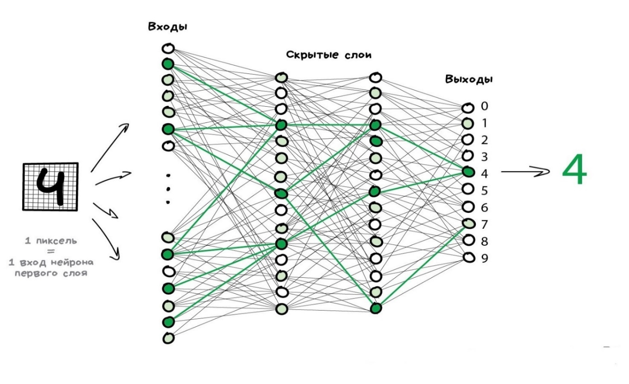

Рисунок 2.5 – Иллюстрация работы нейронных сетей

### Дерево принятия решений

Дерево принятия решений — средство поддержки принятия решений, использующееся в машинном обучении, анализе данных и статистике.

Деревья решений последовательно разделяют объекты на классы. Разделение объектов производится от самого значительного признака к менее значительному. Процесс продолжается пока не будет существенной разницы между объектами. Количество разделений дерева на каждом этапе определяется автоматически [18].

Структура дерева представляет собой «листья» и «ветки», рисунок 2.6. На рёбрах («ветках») дерева решения записаны признаки, от которых зависит целевая функция, в «листьях» записаны значения целевой функции, а в остальных узлах — признаки, по которым различаются случаи. На входе алгоритм принимает множество признаков, характеризующих сущность, затем спускается по дереву и относит объект, в зависимости от значений целевой функции. Чтобы классифицировать новый случай, надо спуститься по дереву до листа и выдать соответствующее значение.

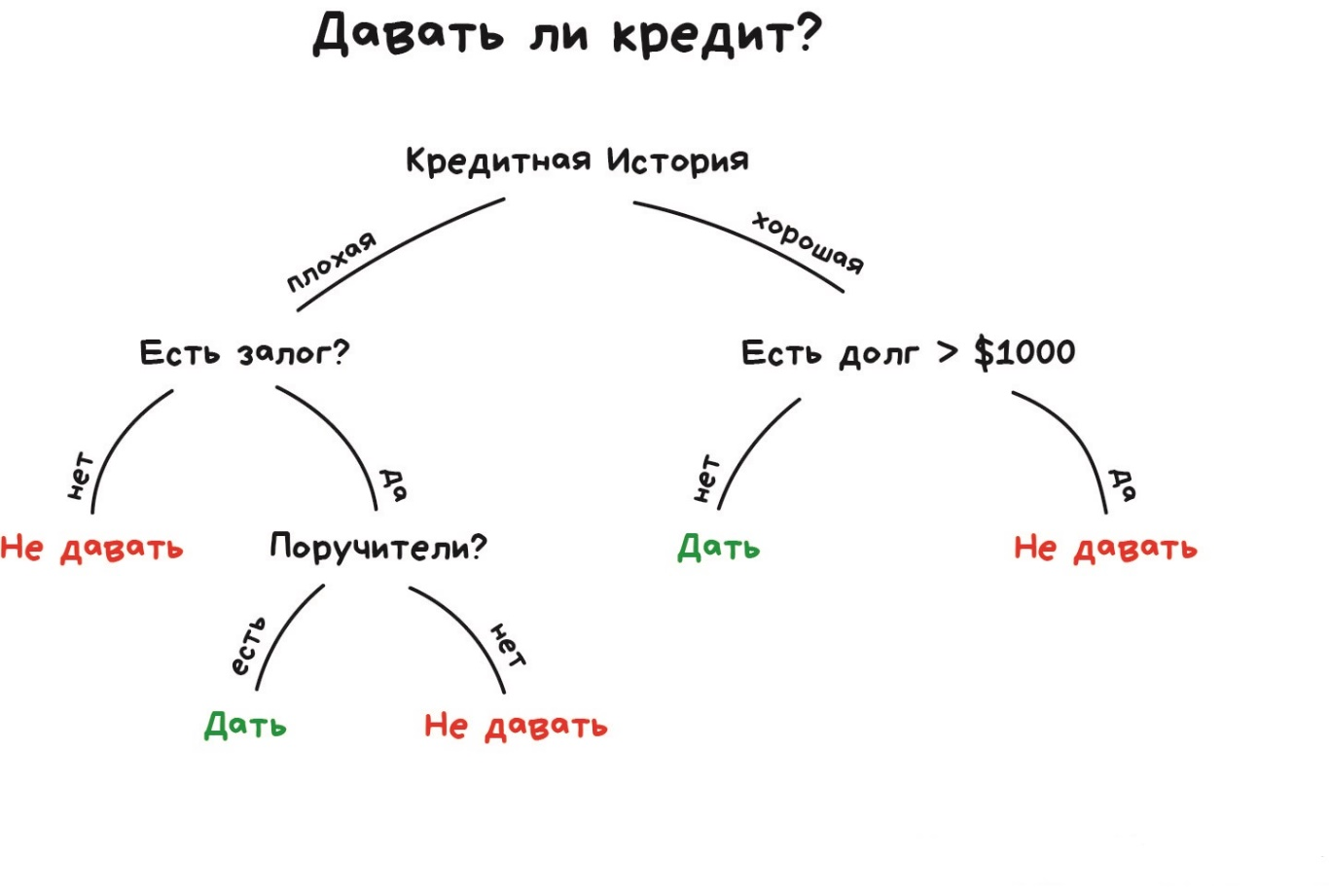

Рисунок 2.6 – Иллюстрация метода Дерева решений

Достоинством данного метода является то, что он позволяет отобразить прогностическую модель как в текстовом виде, так и в графическом формате, что обеспечивает более прозрачное представление выявленных закономерностей. Метод может работать с неполными наблюдениями. Это особенно актуально в тех случаях, когда о данных до исследования практически ничего не известно и невозможно создать какие-либо догадки или гипотезы.

Недостатком является выбор размера строящегося дерева, так как при малом размере будет малая точность работы, а при большом увеличивается затрачиваемое время на построение дерева. Так же изменения в ситуации могут привести к пересмотру всего дерева решений.

### Алгоритм K-ближайших соседей

Алгоритм k-ближайших соседей – математико-статистический алгоритм классификации объектов, основанный на оценке сходства между объектами. Расположение соседей выбирается сравнением значений известных свойств со свойствами нового объекта, рисунок 2.7. Количество соседей k определяется компромиссом между дисперсией и компенсацией. В общем случае, чем меньше классы, тем меньше выбирается значение k.

Основной проблемой метода является выбор метрики для поиска ближайших соседей. На практике редко встречаются случаи с заранее известно функцией расстояния. Кроме того, при большом количестве объектов, расстояние между объектами будет примерно одинаковым, а выбор соседей станет практически произвольным. Одним из способов решения этой проблемы является фильтрация данных по наиболее значимым признакам.

Преимуществом метода является проста обучения, а также способность к добавлению новых данных без изменения всей модели.

Недостатками метода являются отсутствие формального метода выбора параметра k, принципа выбора функции расстояния и невозможность вероятностной интерпретации результаты, так как результатами являются частоты.

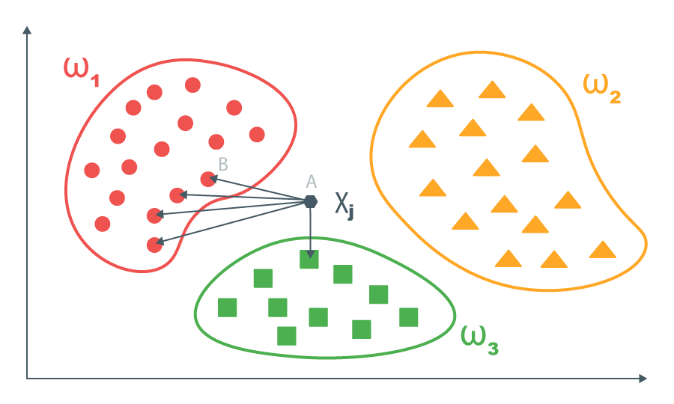

Рисунок 2.7 – Иллюстрация метода K-ближайших соседей.

### Случайный лес

Случайный лес относится к ансамблевым методам. Общая идея ансамблевых методов заключается в использовании множества простых методов регрессии или классификации в одном методе, рисунок 2.8.

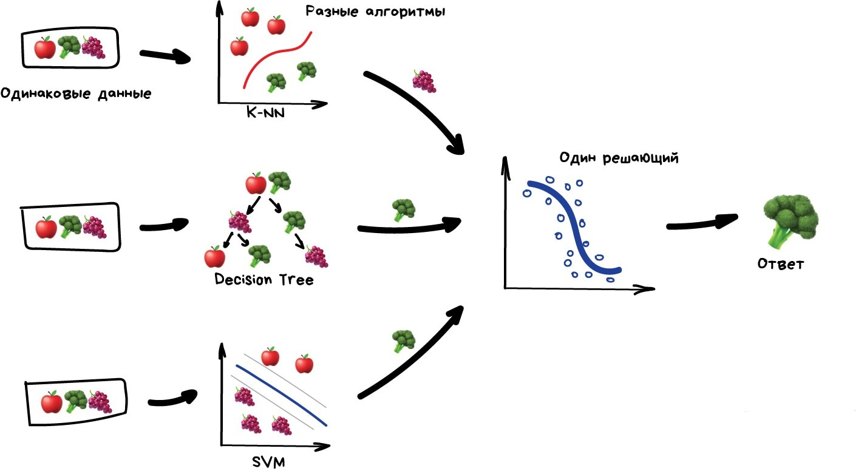

Рисунок 2.8 – Принцип работы ансамблевых методов

Итоговая оценка строится по принципу среднего значения оценок методов. В основе метода случайного леса лежит строительство множества решающих деревьев.

Основная идея случайного леса – построить множество независимых деревьев решений. Строятся независимые деревья, анализ проводится для небольшой группы узлов дерева в итоге выбирается лучший лист. Способами классификации являются голосование и усреднение результатов деревьев [19].

Случайность достигается за счет случайного выбора обучающих примеров, а также случайного выбора узлов в каждом дереве.

Преимущества метода случайного леса заключаются в способности обрабатывать большие объемы данных, отсутствии чувствительности к масштабированию, хорошая обработка как непрерывных, так и дискретных признаков.

Недостатками метода являются склонность к переобучению, большой размер создаваемых моделей, порождающий большой объем выделяемой памяти.

### Сравнительное тестирование методов

Для тестирования методов была использована библиотека sklearn на языке Python, которая содержит реализацию данных методов. За исключением числа ближайших соседей в методе КНН, глубины дерева в методе «Дерево решений» и количества скрытых нейронов в методе «Многослойный персептрон», все остальные были протестированы с использованием базовых гиперпараметров.

Эксперимент показал, что все методы, за исключением Дерева решений, при конечном наборе параметров показывают малую точность - около 60%-65% (рисунок 2.9). Тесты были произведены на различном количестве входных параметрах, которые демонстрируют снижение точности с увеличением размерности. Тесты производились на основе сформированных зависимостях на основе экспертных знаний: по очереди добавлялись оцениваемые действия и услуги, которые назначают в соответствии с оценкой данных действий, приложение В.

Метод Дерева решений имеет преимущество интерпретируемости результата, которое выражается в проходе по ветвям построенного дерева. Фрагмент дерева представлен на рисунке 2.10. Из фрагмента видно, что при услуге приготовлении пищи (значение 0.02 – нормализованное число от порядкового номера услуги) проверяется сначала способность готовить горячую пищу (значение 0 означает то, что человек не может выполнять это действие). Это верно определенное условие для назначения данной услуги, но в метод не остановился на этом и породил дополнительные избыточные зависимости, которые в большинстве случаев ведут все равно к назначению услуги приготовления пищи, но есть и исключения (на рисунке данное решение отмечено красным цветом).

Рисунок 2.9 – Сравнение точности методов классификации для задачи формирования перечня услуг

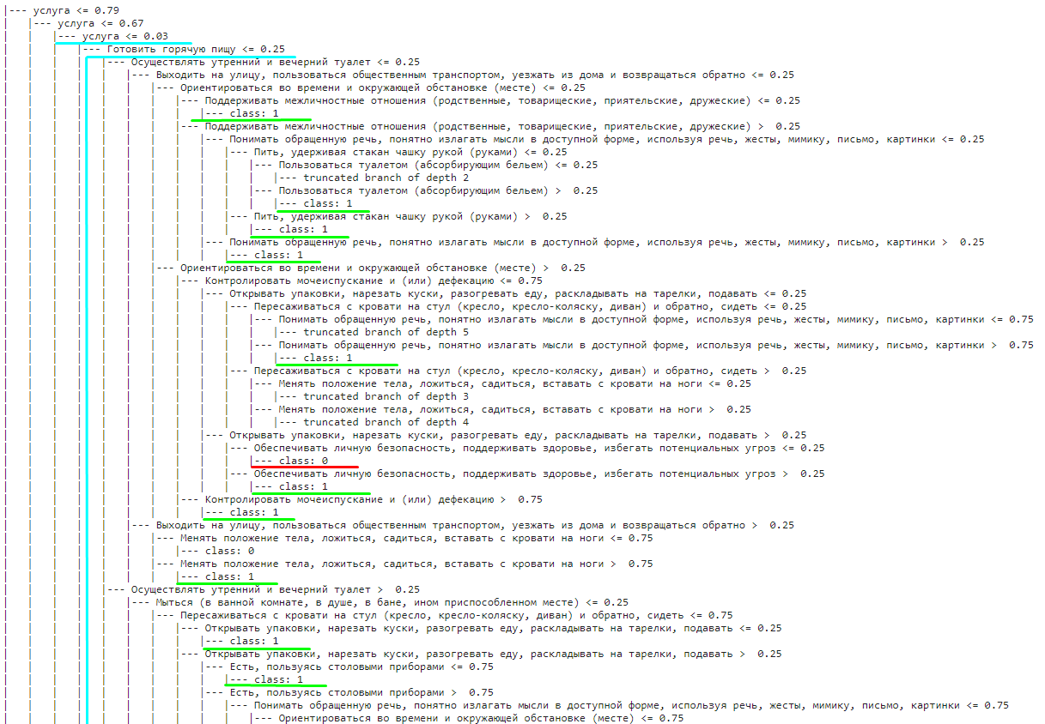

Рисунок 2.10 – Сформированное дерево решений

## Решение подзадачи оптимизации

Для выбора метода решения задачи оптимизации проведём анализ наиболее известных алгоритмов оптимизации.

### Метод ветвей и границ

Задачи дискретной оптимизации имеют конечное множество допустимых решений, которые можно перебрать и выбрать наилучшее. Однако на практике из-за большого количества возможных вариантов решения метод полного перебора невозможен, так как потребует неприемлемо большого количества вычислительных и временных ресурсов.

Существуют различные методы, позволяющие «отбрасывать» и не рассматривать часть допустимых неперспективных решений – методы неявного перебора. Наибольшее распространение среди таких методов получил метод ветвей и границ, в основе которого лежит идея последовательного разбиения множества допустимых решений.

В основе метода ветвей и границ лежит построение древовидной структуры, которая описывает разбиение всего множества решений на непересекающиеся подмножества. Таким образом, всё множество решений требуется разбить на несколько непересекающихся множеств, которые, в свою очередь, так же разбиты на несколько пересекающихся множеств и т.д.

Можно выделить следующие недостатки такого метода:

* Оценить сложность алгоритма заранее не возможно и в худшем случае, метод по сложности будет сравним с алгоритмом полного перебора.
* Объем требуемой памяти, необходимой для работы данного алгоритма, имеет экспоненциальную зависимость от размера входных данных. Это связано с тем, что необходимо хранить все не доминирующие решения и их оценки, найденные в ходе работы.

Однако данный метод:

* Позволяет найти точное решение задачи (не является методом приближенного решения);
* На практике сложность алгоритма существенно ниже сложности полного перебора. Таким образом, применение метода ветвей и границ для решения рассматриваемой задачи возможно только при изменении целевой функции.

### Генетический алгоритм

Генетический алгоритм является эвристическим методом, который используется для решения различных задач оптимизации и моделирования. Его работа основана на принципах естественной эволюции: наследование, мутации, селекция и кроссинговер, которые позволяют создавать новые комбинации параметров и находить оптимальное решение.

Генетический алгоритм имеет отличительную особенность, заключающуюся в использовании оператора "скрещивания". Этот оператор объединяет два решения-кандидата и производит новое решение, которое затем может быть использовано для дальнейшего поиска оптимального решения. Этот процесс аналогичен скрещиванию у живых организмов, которое происходит в природе.

Достоинством алгоритма является поиск решения за необходимое время, которое определяется количеством итераций, для данных различных видов, которые можно закодировать как особь. К тому же, данный метод предлагает не одно конкретное решение, а группу допустимых решений, размер которого может быть сопоставим с размером выбранной популяции [20].

Недостатками алгоритма является то, что качество работы алгоритма зависит от выбранных параметров [21], из-за которых найденное решение может быть не самым лучшим по причине нахождения локального экстремума.

### Мультиагентные системы

Мультиагентная система — это система, состоящая из нескольких интеллектуальных агентов, которые взаимодействуют между собой. Каждый агент представляет собой объект, который может действовать и воспринимать информацию. Сенсоры обеспечивают сбор информации, а актуаторы позволяют агенту воздействовать на другие агенты или внешнюю среду. Важными характеристиками агентов являются их автономность и ограниченное представление о системе в целом. Система работает децентрализовано, без единого центра управления.

Одним из главных преимуществ мультиагентных систем является их гибкость. Это означает, что систему можно дополнять и изменять, не переписывая большую часть кода. Достаточно изменить поведение и принятие решений агентом, а не менять всю систему. Второе важное достоинство – система является самоорганизующейся, то есть благодаря данной системе происходит поиск оптимального решения задачи без внешнего вмешательства, что освобождает от необходимости наличия сложной монолитной системы, управляющей сложными организационными процессами между всеми объектами системы. Также эти системы обладают способностью к самовосстановлению и обладают устойчивостью к сбоям, благодаря достаточному запасу компонентов и самоорганизации.

### Метод имитации отжига

Метод отжига является алгоритмическим аналогом физического процесса управляемого охлаждения, который использует упорядоченный случайный поиск новых состояний системы с более низкой температурой.

Алгоритм имитации отжига имеет свои преимущества и недостатки по сравнению с другими методами глобальной оптимизации. Его преимуществами являются относительная простота реализации и универсальность применения для многих комбинаторных задач. К недостаткам можно отнести необходимость многократных тестов для верного подбора параметров алгоритма, результат работы данного алгоритма сильно зависит от выбранных значений параметров, что доказали проведенные эксперименты. Для каждой задачи и реализации параметры могут существенно варьироваться, что делает проведение тестов неотъемлемым этапом метода. Помимо этого, необходимо определить функцию стоимости, определить механизм создания соседних состояний и разработать механизм остывания [22].

### Обоснование выбора

Среди рассмотренных методов был выбран генетический алгоритм, так как он хорошо справляется с задачей оптимизации [23], а также предлагает не одно конкретное решение, а группу допустимых решений [20]. Задачу оптимизации так же можно было постараться реализовать с помощью мультиагентной системой, в которой агенты бы распределяли время между собой путем обмена сообщениями. Сложность бы заключалась в определении удовлетворенности агента [24], при достижении которого он переставал бы требовать от других ресурсов в виде времени на услуги, за которые он отвечает.

Выводы

В данном разделе были сформулированы две основные задачи, которые необходимо было решить на начальных этапах проектирования системы – задача классификации и задача оптимизации. На основе анализа проблемной области и технического задания для решения задачи классификации был выбран метод построения Дерева принятия решений, обладающий приемлемой точностью при полном наборе предиктивных признаков. Для решения задачи оптимизации предпочтение было отдано генетическому алгоритму, как наиболее простому в реализации, с учётом временных ограничений на проектирование.

# разработка интеллекутального модуля исппр

Данный раздел содержит базовые определения и понятия ИСППР и основные ее части. Так же в данном разделе описано применение генетического алгоритма для поставленной части и тестирование полученного модуля на исходных данных с детальной проверкой на трех рассмотренных примерах.

## Проектирование СППР

### Базовые определения и понятия ИСППР

Система поддержки принятия решений (СППР) — компьютерная автоматизированная система обработки информации для интерактивной поддержки лиц, принимающих решения (ЛПР) в слабоструктурированных, неструктурированных или многокритериальных задачах. Слово «поддержка» является ключевым в определении, так как роль СППР заключается не в замене ЛПР, а в повышении эффективности его работы.

СППР, как правило, являются результатом исследований в области баз данных, интерактивных компьютерных систем, искусственного интеллекта, методов имитационного моделирования, поэтому основной характеристикой СППР является использование данных и различных моделей для анализа и выработки предложений. В качестве данных моделей могут быть использованы рассуждения на основе прецедентов, поиск знаний в базах данных, информационный поиск, интеллектуальный анализ данных, имитационное моделирование, нейронные сети, генетические алгоритмы и др. Некоторые из этих методов были разработаны в рамках искусственного интеллекта, при применении которых СППР начинает считаться интеллектуальной (ИСППР).

В работе [25] представлены базовые определения и понятия, относящиеся к СППР, а также представлены основные компоненты структуры СППР.

В работах [26, 27] представлена подробная хронология развития и полная классификация на концептуальном, техническом уровне, по области применения, а также классификация СППР в зависимости от данных, с которыми они работают и моделей, которыми они оперируют.

### Структура ИСППР

Архитектура ИСППР существенно зависит от вида задач, от доступных данных, информации и знаний, а также от пользователей системы. Но выделяют четыре основные части, из которых может состоять СППР [28]:

* подсистема управления моделями и подсистема решения задач, которые являются связующим звеном между другими подсистемами ИСППР;
* языковая подсистема или пользовательский интерфейс, который является механизмом для обеспечения связи между пользователем и остальными компонентами ИСППР;
* информационная подсистема, которая содержит хранилище данных и средства их обработки;
* подсистема управления знаниями, которая включает в себя хранилище знаний о предметной области, например, процедур, эвристик и правил, а также средства обработки этих знаний.

На рисунке 3.1. изображена структурная схема описанной архитектуры ИСППР.

Для обеспечения удобства использования и доступности системы, языковая система и пользовательский интерфейс играют важную роль. Языковая система включает в себя правила и лексические единицы, которые позволяют пользователям общаться на понятном им языке, а пользовательский интерфейс обеспечивает взаимодействие пользователя с системой через графические элементы и звуковые сигналы. Оба аспекта коммуникации помогают сделать систему более доступной и удобной для использования.

Информационная подсистема состоит из БД, системы управления БД, средств организации запросов, справочника данных, внешних источников данных.

Сложные неструктурированные или слабоструктурированные проблемы требуют экспертизы и глубоких знаний, чтобы решить их. Для решения этих проблем создается подсистема управления знаниями, функционирующая на основе уже имеющихся знаний.

Подсистема управления моделями состоит из базы моделей, системы управления моделями, языков моделирования, справочника моделей и процессора, который осуществляет реализации на модели, интегрирует модели и осуществляет руководство процессом моделирования.



Рисунок 3.1 – Структурная схема ИСППР

База моделей включает в себя различные типы моделей, такие как статические модели, финансовые модели, модели прогнозирования и управленческие модели. Эти модели обеспечивают аналитическую мощность ИСППР и позволяют быстро получать результаты. Возможность обращаться к моделям, запускать их, вносить изменения и комбинировать их является ключевой особенностью ИСППР по сравнению с обычными информационными системами.

Модели в базе моделей могут подразделяться на:

* стратегические, используемые для определения целей, ресурсов и политики их использования;
* тактические, используемые для распределения ресурсов и контроля их использования;
* оперативные, используемые для поддержки принятия решений на краткосрочной основе, измеряемой днями или неделями, а также долгосрочной, измеряемыми месяцами и годами;
* математические, реализующие математические методы, такие статистический анализ временных рядов, регрессионного анализа и т.п.

Функциями системы управления моделями являются создание моделей с использованием стандартных модельных модулей, генерация новых стандартных модулей и отчетов, дополнение и модернизация моделей, их изменения и манипулирование с данными модели.

Модельный процессор обычно реализует следующие действия:

* исполнение модели, т.е. процесс управления текущим прогоном или реализацией модели;
* интеграция модели, т.е. совмещение операций нескольких моделей, когда это необходимо;
* подтверждение и интерпретация инструкций моделирования, поступающих от диалогового компонента системы и проведение их в систему управления моделями.

### Генетический алгоритм

Генетический алгоритм представляет собой метод, отражающий естественную эволюцию методов решения проблем, и в первую очередь задач оптимизации. Генетические алгоритмы – процедуры поиска, базирующиеся на механизмах естественного отбора и наследования, в них применяется эволюционный принцип выживания наиболее приспособленных особей.

Особь в текущей задаче представляет из себя график предоставления услуг, состоящий из количества услуг в день и количество дней предоставления услуг в неделю. Данная информация хранится в генах особи, причем к одной услуге относится два гена, рисунка 3.2.



Рисунок 3.2 – Кодирование особи

Так как некоторые услуги не оказываются из-за отсутствия необходимости, то гены, соответствующие данным услугам, могут быть отброшены, из-за того, что будут являться неизменными и будут иметь нулевое значение, следовательно, не иметь вес на конечную особь. Данное решение так же обусловлено тем, что в случае выбора неизменного гена для операции, операция может считаться пропущенной.

Для оставшихся наборов генов определяется допустимый диапазон значений в соответствии с регламентом услуги, который в свою очередь является шаблоном особи и шаблоном популяции в целом, рисунок 3.3.

Для определения лучшей особи из всех имеющихся, необходимо эти особи каким-либо образом оценить. Обычно сравнение особей происходит с помощью вычисления функции приспособленности. Функция приспособленности является ключевым моментом в генетическом алгоритме, так как в случае некорректного определения алгоритм может не сходиться на оптимальном решении, либо будет с трудом сходиться к решению.



Рисунок 3.3 – Получение шаблона особи

Для текущей задачи приспособленность высчитывается как сумма произведений баллов за каждую услугу и выбранного количества ее исполнения, формула 1. В случае, если суммарное время за все выбранные услуги будет превышать допустимое время, приспособленность будет равняется нулю.

|  |  |
| --- | --- |
|  | (1) |

где

k – количество выбранных услуг,

– выбранное количество оказания i услуги в неделю,

– высчитанные баллы данной услуги для данного человека,

– время оказания одной услуги,

– максимально допустимое время в неделю

Сложность возникает только в определении баллов, которые отображают востребованность данных услуг для конкретного человека. Для определения данных баллов может быть использована оценка потребности в уходе, может быть использован выделенный объем времени на данную услугу, а также могут быть использованы ранее принятые решения.

Основной алгоритм состоит из этапа создания начальной популяции, вычисления приспособленности каждой особи, отбора особей для скрещивания, скрещивания отобранных особей, применение метода мутации, рисунок 3.3.



Рисунок 3.3 – Основные этапы работы генетического алгоритма

На этапе отбора отбираются наиболее приспособленные особи для формирования следующего поколения. Есть различные методы отбора [29]:

* правило рулетки;
* стохастическая универсальная выборка;
* ранжированный отбор;
* масштабирование приспособленности;
* турнирный отбор.

Последнее время трунирному отбору отдается все больше предпочтений, так как он дает шанс наименее приспособленным особям, сохраняя разнообразие популяции, а так же позволяет обходиться без функции принадлежности.

При турнирном отборе случайный образом из популяции выбирается несколько особей, после чего из них выбирается особь с максимальной приспособленностью. Данная операция выполняется, пока количество отобранных особей не будет размеру текущей популяции.

На этапе скрещивания происходит обмен генами между отобранными особями. Есть различные методов скрещивания особей для получения новой популяции [29]:

* одноточечное скрещивание;
* двухточечное и k-точечное скрещивание;
* равномерное скрещивание;
* упорядоченное скрещивание;
* скрещивание смещением;
* имитация двоичного скрещивания.

Для рассматриваемой задачи варианты с переносом генов из одного места родителя в другое место другого родителя не подходит, так как в таком случае велик шанс выход из диапазона допустимых значений перемещенного значения, поэтому в качестве метода скрещивания было выбрано k-точечное скрещивание.

На этапе мутации происходит случайное изменение особи, что позволяет получить совершенно новое решение. Существует несколько методов мутации особи [29]:

* инвертирование битов;
* мутация обменом;
* мутация обращением;
* мутация перетасовкой;
* мутация для вещественных чисел.

Как и в ситуации со скрещиванием, перетасовка генов не подходит по описанной причине раннее, поэтому подходящим вариантом является инвертирование, или иными словами изменение значение на другое из допустимого интервала. Данное изменение можно производить на случайное значение, либо на основе нормального закона распределения, в котором вероятность появления удаленного значения меньше, чем вероятность появления близкого значения с текущим.

## Реализация интеллектуального модуля

Ген реализован в виде класса Gene. Атрибуты класса Gene представлены на рисунке 3.5.

Экземпляр данного класса имеет значение «value», которое может меняться вручную с помощью метода «setValue» или с помощью метода мутации «mutateValue» в пределах допустимого диапазона от «valueMin» до «valueMax», рисунок 3.6. Данный диапазон можно не задавать, тогда значения могут быть от минус бесконечности до плюс бесконечности, то есть любыми. Но так как для каждой услуги свой интервал допустимых значений, они будут проставляться в соответствии с таблицей, представленной в приложении Б.



Рисунок 3.5 – Атрибуты класса Gene

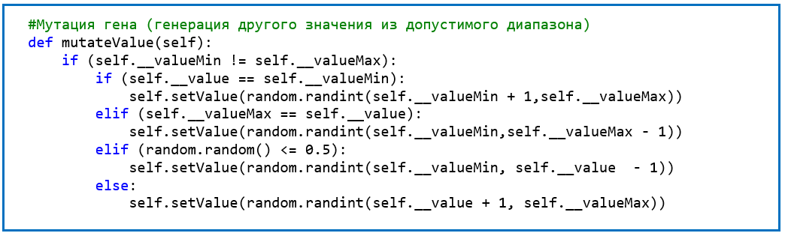

Рисунок 3.6 – Метод мутации гена

Так же экземпляру данного класса задается вес «weight», который равняется объему одной услуги в минутах и ценность «cost», которая равняется баллу оцениваемому действию, который повлиял на решение добавления данной услуги.

Особь реализована в виде класса «Individ». Атрибуты класса «Individ» представлены на рисунке 3.7.

Экземпляр данного класса имеет список генов «gens», являющиеся экземплярами класса «Gene», которые устанавливаются при создании объекта и больше не меняются, за исключением применения функции мутации «mutate», которая изменяет значение одного гена, рисунок 3.8.

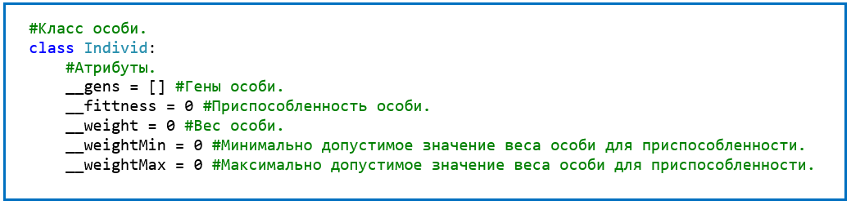

Рисунок 3.7 – Атрибуты класса Individ

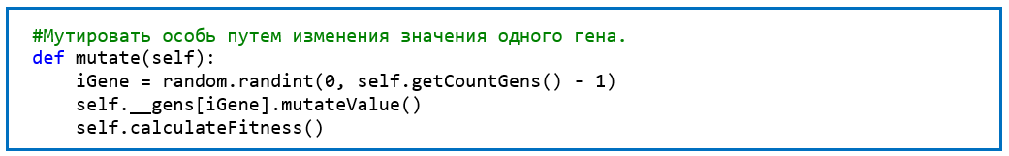

Рисунок 3.8 – Метод мутация особи

Для того, чтобы гены оставались неизменными, при получении списка генов возвращаются их копии с помощью метода «getListClonedGens». Также для удобства и быстроты работы, можно получить лишь значения генов без дополнительных характеристик, принадлежащих классу гена с помощью метода «getListValueGens».

Помимо мутации, экземпляр класса может быть клонирован с помощью метода «clone» со всеми его генами, а также быть скрещен «cross» с другой особью, имеющую такое же количество генов, как и текущая особь. Результатом скрещивания является две дочерние особи, полученные путем одноточечного кроссинговера, рисунок 3.9.

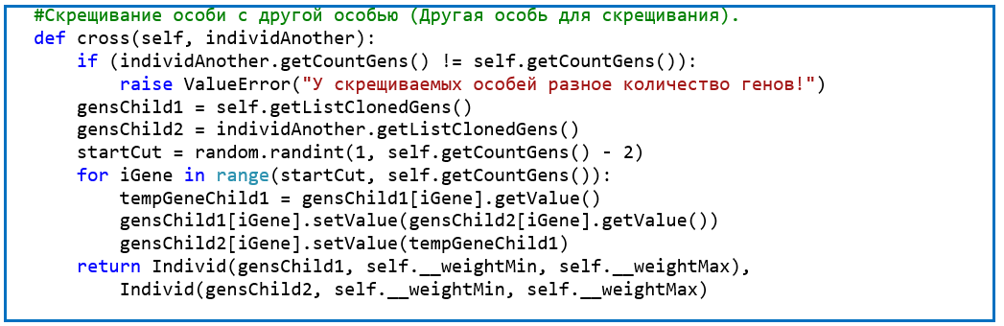

Рисунок 3.9 – Метод скрещивания особи

Генерация особи происходит по определенному шаблону генов. Данный шаблон формируется на основании параметров отобранных услуг. Популяция в свою очередь представляет из себя набор сгенерированных особей по определенному шаблону генов. Методы генерации особи и популяции представлены на рисунке 3.10.

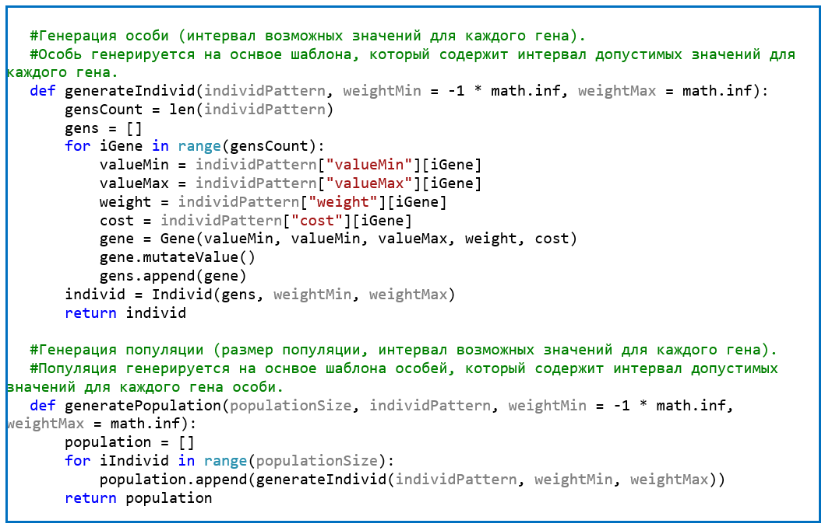

Рисунок 3.10 – Метод генерации особи и популяции

Помимо генов, экземпляр класса «Individ» имеет свойство приспособленности «fittness», которое высчитывается каждый раз при изменении генов или при изменении минимального «weightMin» или максимального «weightMax» значения веса особи, рисунок 3.11. Функция приспособленности подробнее описана в пункте 3.1.3.

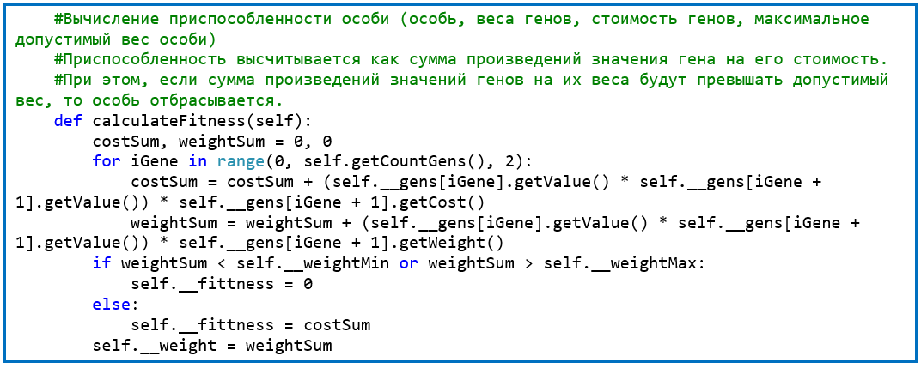

Рисунок 3.11 – Метод вычисления приспособленности особи

Описанные классы используются в основной части генетического алгоритма, реализованного по блок-схеме, описанной в пункте 3.1.3, рисунок 3.12. В данном алгоритме используются методы отбора, скрещивания и мутации, изображенные на рисунках 3.13, 3.14, 3.15.

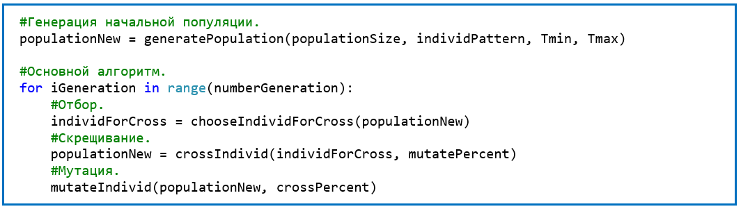

Рисунок 3.12 – Код основной части генетического алгоритма

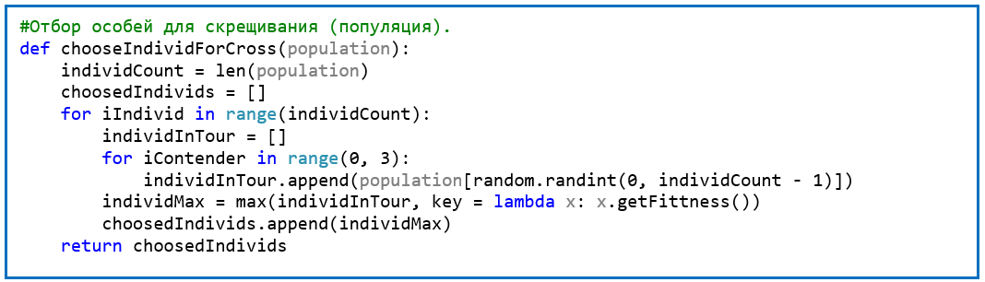

Рисунок 3.13 – Метод отбора особей для скрещивания

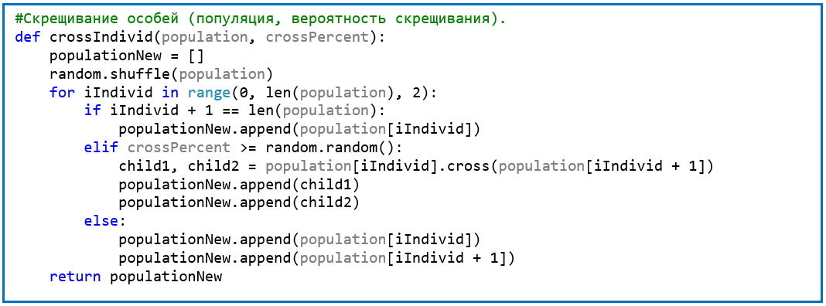Рисунок 3.14 – Метод скрещивания особей



Рисунок 3.15 – Метод мутации особей

## Тестирование

В качестве метода формирования набора услуг был выбран метод дерева решений, в качестве метода формирования плана оказания услуг в день и в неделю был выбран метод генетического алгоритма.

В качестве тестовых данных (которые подробно были описаны в подразделе 2.2) взяты две тысячи ИППСУ, с учётом нового стандарт от 2023 года. Процедура оценки точности формирования набора услуг была описана в пункте 2.4.5. В данном пункте пойдет речь о точности распределения времени между выбранными услугами.

Для детальной проверки результатов работы интеллектуального модуля были взяты три оценки нуждаемости в посторонней помощи. В приложении Г представлены результаты оценок, где значение «full» означает выполнение описываемого действия правильно, регулярно, полностью, нормативно по времени. Значение «part» означает, что одно или несколько условий не выполняется, а значение «no» означает, что все условия не выполняются.

В таблице 3.1 представлены результаты сравнения решений, выработанных генетическим алгоритмом, и решений, принятых специалистом КЦСОН. Решения отмечены соответствующими цветами. Более подробно сравнительный анализ представлен в приложении Д.

Сравнение результатов показало некоторое отличие формируемых ИСППР решений. В качестве мероприятий по совершенствованию алгоритмов работы интеллектуального модуля можно предложить корректировку коэффициентов в вероятностных узлах для расчёта ожидаемых значений, а также изменение процедур подбора гиперпараметров и фильтрации обучающих данных. Расхождения решений при использовании генетического алгоритма могут быть частично устранены путем корректировки функции приспособленности, так как именно из-за нее выставляется неточный приоритет определенным услугам.

Несмотря на наличие сторонних субъективных факторов, которые влияют на принятие решения специалистами, но не учитываются интеллектуальным модулем, методы уложились в ограничение формирования решения по времени, заполнив его полностью услугами с приемлемой точностью. Средний показатель полного совпадения решений (или совпадения с незначительными отклонениями) составляет 79%.

Таблица 3.1 – Результат сравнение решений специалиста с методами

|  |  |  |  |
| --- | --- | --- | --- |
|  | Пример 1 | Пример 2 | Пример 3 |
| совпадение решения о не назначении услуги в обоих случаях | 26 | 28 | 22 |
| совпадение решения о назначении услуги и совпадение назначенного количества услуг | 4 | 11 | 10 |
| совпадение решения о назначении услуги и малое несовпадение назначенного количества услуг | 15 | 2 | 4 |
| совпадение решения о назначении услуги и существенное несовпадение назначенного количества услуг | 3 | 6 | 10 |
| несовпадение решения о назначении услуги | 2 | 3 | 4 |
| Процент полного совпадения | 60% | 78% | 64% |
| Процент незначительных отклонений | 30% | 4% | 8% |
| Процент существенных отклонений | 6% | 12% | 20% |
| Процент ошибок | 4% | 6% | 8% |

Выводы

Спроектированный интеллектуальный модуль для специализированной ИСППР был реализован с помощью языка программирования Python. Данный язык имеет большое количество библиотек и фреймворков для различных задач, в том числе для работы с машинным обучением. При разработке были использованы сторонние библиотеки, такие как Pandas, SQLAlchemy, Matplotlib, Sklearn. Первая библиотека имеет широкий спектр возможностей для обработки и анализа данных. Вторая библиотека позволяет взаимодействовать с различными базами данных, путем выполнения написанных вручную SQL-запросов, либо путем генерации SQL-запросов с помощью имеющихся средств. Третья библиотека позволяет визуализировать данные двумерной и трехмерной графикой. Четвертая библиотека имеет большое разнообразие моделей, используемых для задач классификации, регрессии, кластеризации и др. Помимо того, что данная библиотека имеет используемый метод «Дерево принятия решений», она еще предоставляет возможность демонстрировать дерево не только в текстовом виде, но еще и в графическом.

Для создания графического интерфейса (GUI) была использована кроссплатформенная среда разработки Qt Designer, которая позволяет методом «Drag-and-drop» быстро создавать интерфейс путем перетаскивания компонентов на экранные формы и реализацией реакций на различные события. В дополнении к этому, данная среда поддерживает использование языка таблиц и стилей CSS, который позволяет создавать более удобные и привлекательные приложения.

Проведённое тестирование разработанного модуля на реальных данных показало, что предлагаемые решения формируются в полном соответствии с ограничениями, указанными в техническом задании, а комбинация метода «Дерево принятия решений» и Генетического алгоритма позволяют формировать результаты, в большинстве случаев совпадающие с решениями специалистов-экспертов. Общая точность составила около 79%. Для увеличения точности можно использовать такие подходы, как корректировка функции приспособленности в генетическом алгоритме, а также подбор гиперпараметров или корректировка построенного дерева в методе дерева решений.

# заключение

Обстоятельством для рассмотрения создания ИСППР в сфере социального обслуживания населения послужило быстрое развитие данной сферы, в которой необходимо эффективно распределять финансы, определять актуальные потребности населения, анализировать принятые решения и прогнозировать влияние рассматриваемых решений.

Кроме помощи в решении организационных задач, которые свойственны работе руководителей, ИСППР также может быть полезной для принятия взвешенных решений специалистами комплексных центров, особенно в тех ситуациях, когда алгоритмы для принятия решений прописаны на уровне рекомендаций. Именно для таких задач и будет наиболее эффективен интеллектуальный модуль.

В качестве основного этапа для автоматизации был выбран этап назначения социальных услуг при долговременном уходе за пациентом. Система долговременного ухода имеет статус пилотного проекта, из-за чего нет четких алгоритмов и инструкций составления индивидуальных программ предоставления социальных услуг, а есть только ряд правил и рекомендаций. Рекомендательный характер является препятствием внедрения детерминированных алгоритмов составления ИППСУ, но благодаря внедрению интеллектуальных технологий, можно снизить трудоёмкость обработки данных, значительно снизить время формирования решений и повысить качество (точность) назначения услуг, используя историю ранее принятых решений и исключив субъективный «человеческий фактор».

Далее в работе была формализована задача составления ИППСУ, которая разбивается на две подзадачи: решение проблемы классификации данных и оптимизации принимаемых решений по времени оказания услуг.

На основе анализа известных по научной литературе проектов были отобраны и протестированы наиболее подходящие методы классификации. Все методы, за исключением одного, показали значительное снижение точности при повышении количества признаков. Данное явление называется «Проклятие размерности» [30], которое частично решается путем выделения предиктивных факторов (наиболее сильно влияющих на принятие решения) и, соответственно, уменьшения размерности анализируемой выборки исходных данных. Данный метод не подходит для текущей задачи, так как каждый признак существенно влияет на определенный перечень назначенных услуг. Поэтому предпочтение было отдано методу «Дерево принятия решений». Преимуществом данного метода, помимо приемлемой точности (около 85% при всем наборе признаков), является интерпретация принятых решений с помощью построенного дерева. Анализ древовидной структуры решений показал, что для текущей задачи метод достаточно точно моделирует рассуждения эксперта. Кроме того, иногда выявляются выявляет избыточные и даже ложные зависимости, что в дальнейшем потребует корректировки построенного дерева.

Для решения задачи оптимизации был выбран и реализован генетический алгоритм. Был определен способ кодирования решения, а также функция приспособленности. Детальное сравнение результатов распределения времени оказания услуг, сформированных генетическим алгоритмом, и решениями специалиста, показало хорошее качество работы ИСППР, при незначительных расхождениях в рекомендуемых интервалах времени. Данные различия можно устранить корректировкой алгоритмов определения функции приспособленности, в частности определения ценности услуги для конкретного получателя.

Несмотря на наличие сторонних факторов, которые влияют на принятие решения специалистами, интеллектуальный модуль выдаёт решения за требуемое время, сформировав полный пакет услуг с приемлемой точностью (в среднем, около 79%). Точность можно повысить путем подбора коэффициентов на основе анализа уже принятых решений специалистами-экспертами Комплексных центров социального обслуживания населения.

# список использованных сокращений

**ИППСУ** – индивидуальная программа предоставления социальных услуг

**ИСППР** – интеллектуальная система поддержки принятия решений

**ППР** – поддержка принятия решений

**КЦСОН** – комплексный центр социального обслуживания населения

**ЛПР** – лицо, принимающее решения

**МСП** – мера социальной поддержки

**СДУ**  – система долговременного ухода

**СО** – социальное обслуживание

**СППР** – система поддержки принятия решений

**УСЗН** – учреждение социальной защиты населения

# библиографический список

1. Малоземов С.И. Социальное обслуживание населения России: понятие и принципы [Текст] / Малоземов С.И. – XLVIII Огаревские чтения. 2020. С. 118-123.
2. Социальный работник – герой нашего времени [Электронный ресурс].URL:https://www.socialkirov.ru/social/root/AnotherInfo/Services%20/news.htm?id=10354247@cmsArticle
3. Романова Е.Ю. Социальное обслуживание пожилых граждан в Российской Федерации на примере Кировской области [Текст] / Романвоа Е.Ю. Смирнова А.А. – Государственное регулирование общественных отношений в регионе: социально-экономические, правовые и историко-культурные аспекты. 2022. С. 330-335.
4. Приказ Министерства труда и Социальной защиты Российской федерации от 24.11.2014 № 940н "Об утверждении правил организации деятельности организаций социального обслуживания, их структурных подразделений"
5. Бочкова Е. Г. Информационные технологии в управлении системой социальной защиты [Текст] / Бочкова Е. Г. Загитов Г. Р. – NovaInfo. 2017. Т. 1. № 58. С. 114-126.
6. Федеральный закон от 28.12.2013 № 442-ФЗ "Об основах социального обслуживания граждан Российской федерации"
7. Приказ Министерства труда и Социальной защиты Российской федерации от 15.12.2022 № 781 "Об реализации в отдельных субъектах Российской Федерации в 2023 году Типовой модели системы долговременного ухода за гражданами пожилого возраста и инвалидами, нуждающимися в уходе"
8. Приказ Министерства труда и Социальной защиты Российской федерации от 30.07.2014 № 500н "Об утверждении рекомендаций по определению индивидуальной потребности в социальных услугах получателей социальных услуг"
9. Постановление правительства Кировской области от 25.06.2019 № 343-П "Об утверждении порядка предоставления социальных услуг поставщиками социальных услуг в Кировской области"
10. Фролова И.В. Система долговременного ухода за гражданами пожилого возраста: сущность, участники, принципы [Текст] / Фролова И.В. – Научные исследования, разработки и практические внедрения. 2022. С. 213-214.
11. Система долговременного ухода в России [Электронный ресурс]. URL: https://ltc-rus.org/sdu_russia
12. Олескина Е.А. Система долговременного ухода: старость не должна быть временем, когда человек остается наедине со своими бедами и болезнями или становится обузой для семьи [Текст] / Олескина Е.А. – Социодиггер. 2022. Т. 3. № 5-6 (18). С. 59-65.
13. Демченко М.В. Интеллектуальная система поддержки принятия решений для формирования схем лечения на основе методов машинного обучения с подкреплением [Текст]: дис. … канд. тех. наук : 05.13.01 / Демченко Мария Владиславовна ; науч. рук. И.Л. Каширина; ВГУ - Воронеж, 2022 – 154с.
14. Диязитдинова А.А. Модельно-методический комплекс поддержки процесса принятия решений в приемной комиссии вуза [Текст]: дис. … канд. тех. наук : 05.13.10 / Диязитдинова Альфия Асхатовна ; науч. рук. С.В. Пальмов; ПГУТИ - Новосибирск, 2019 – 159 с.
15. Чугунов А.П. Модели и алгоритмы интеллектуальной поддержки принятия решений при управлении сетевыми образовательными программами вузов с учетом индивидуальных предпочтений студентов [Текст] дис. … канд. тех. наук : 05.13.10 / Чугунов Александр Петрович ; науч. рук. В.Ю. Столбов ; ПНИПУ. - Пермь, 2018 – 144 с.
16. Захарова Е.М. Разработка алгоритмов планирования и управления в задачах расписания на железнодорожном транспорте [Текст] дис. … канд. тех. наук : 05.13.01 / Захарова Екатерина Михайловна ; науч. рук. Ф.Ф. Пащенко ; МФТИ. - Москва, 2018 – 154 с.
17. Машинное обучение для людей [Электронный ресурс]. URL: https://vas3k.blog/blog/machine_learning/
18. Кафтанников И.Л. Особенности применения деревьев решений в задачах классификации [Текст] / Кафтанников И.Л., Парасич А.В. / Вестник ЮУрГУ. Серия: Компьютерные технологии, управление, радиоэлектроника. 2015. Т. 15. №3. С. 26-32
19. Чистяков С. П. Случайные леса: обзор [Текст] / Чистяков С. П. - Труды КарНЦ РАН. 2013. №1. С 117-136.
20. Иванов С.В. Преимущества генетических алгоритмов и их применение в медицине / Актуальные проблемы гуманитарных и естественных наук. – 2014. - №10. – С. 44-47.
21. Авдеев А.А. Применение генетических алгоритмов к задачам оптимизации / Доклады «ТУСУР». – 2008. – №2(18) . – С. 110-111
22. Белянова М.А. Метод имитации отжига и его применение при решении оптимизационных задач / Молодежный научно-технический вестник. 2016. – №3. – С. 26.
23. Карпенко А.П. Современные алгоритмы поисковой оптимизации. Алгоритмы, вдохновленные природой: учебное пособие / А. П. Карпенко – Москва: МГТУ им. Н. Э. Баумана, 2017. С. 446
24. Бабкина Т.С. Задача составления расписаний: решение на основе многоагентного подхода / Бизнес-информатика. – 2008. – №1. – С. 23-28.
25. Системы поддержки принятия решений [Электронный ресурс]. URL: https://tstu.ru/book/elib3/mm/2017/maistrenko/t6.html
26. Попов А.Л. Системы поддержки принятия решений: Учебно-метод. пособие / Попов А.Л. – Екатеринбург: Урал. гос. ун-т, 2008. С. 80
27. Интеллектуальные системы поддержки принятия решений [Электронный ресурс]. URL: https://habr.com/ru/companies/ods/articles/359188/
28. Абдикеев Н. М. Проектирование интеллектуальных систем в экономике [Текст] / Абдикеев Н. М. – Экзамен. 2004 – 526 с.
29. Обзор методов отбора, скрещивания и мутации [Электронный ресурс].URL:https://proproprogs.ru/ga/ga-obzor-metodov-otbora-skreshchivaniya-i-mutacii
30. Большаков В.И. «Проклятие размерности» сложной системы и пути ее уменьшения [Текст] / Большаков В.И., Дубров Ю.И. – Приднепровская государственная академия строительства и архитектуры. 2011. № 3 (156). С.4-8.

# ПРИЛОЖЕНИЕ А

# Определение уровня нуждаемости в уходе

|  |  |  |  |  |
| --- | --- | --- | --- | --- |
| № | Оцениваемые действия | Выполняет действия правильно, регулярно, полностью, нормативно по времени | Одно или несколько условий не выполняется | Не выполняются все условия |
| 1 | Готовить горячую пищу | 0 | 1.5 | 3 |
| 2 | Открывать упаковки, нарезать куски, разогревать еду, раскладывать на тарелки, подавать | 0 | 1 | 2 |
| 3 | Есть, пользуясь столовыми приборами | 0 | 1 | 2 |
| 4 | Пить, удерживая стакан чашку рукой (руками) | 0 | 1 | 2 |
| 5 | Надевать и снимать одежду и обувь | 0 | 1 | 2 |
| 6 | Осуществлять утренний и вечерний туалет | 0 | 1 | 2 |
| 7 | Мыться (в ванной комнате, в душе, в бане, ином приспособленном месте) | 0 | 1 | 2 |
| 8 | Контролировать мочеиспускание и (или) дефекацию | 0 | 1 | 2 |
| 9 | Пользоваться туалетом (абсорбирующим бельем) | 0 | 1 | 2 |
| 10 | Осуществлять гигиену после опорожнения | 0 | 1 | 2 |
| 11 | Менять положение тела, ложиться, садиться, вставать с кровати на ноги | 0 | 1.5 | 3 |
| 12 | Пересаживаться с кровати на стул (кресло, кресло-коляску, диван) и обратно, сидеть | 0 | 1.5 | 3 |
| 13 | Передвигаться по дому без или с помощью технических средств реабилитации (иных вспомогательных приспособлений) | 0 | 1.5 | 3 |
| 14 | Выходить на улицу, пользоваться общественным транспортом, уезжать из дома и возвращаться обратно | 0 | 1.5 | 3 |
| 15 | Понимать обращенную речь, понятно излагать мысли в доступной форме, используя речь, жесты, мимику, письмо, картинки | 0 | 2 | 4 |
| 16 | Ориентироваться во времени и окружающей обстановке (месте) | 0 | 2 | 4 |
| 17 | Обеспечивать личную безопасность, поддерживать здоровье, избегать потенциальных угроз | 0 | 2 | 4 |
| 18 | Обеспечивать свой досуг, заниматься любым ручным трудом | 0 | 1 | 2 |
| 19 | Поддерживать межличностные отношения (родственные, товарищеские, приятельские, дружеские) | 0 | 1 | 2 |
| 20 | Обеспечивать чистоту и порядок в доме, стирать | 0 | 1.5 | 3 |
| 21 | Совершать покупки | 0 | 1.5 | 3 |

# ПРИЛОЖЕНИЕ Б

# Перечень услуг, входящий в пакет системы долговременного ухода

|  |  |  |  |  |  |
| --- | --- | --- | --- | --- | --- |
| № | Наименование услуги | Объем одной услуги  (мин.) | Периодичность | Расшифровка | |
| В день | В неделю |
| 1 | Приготовление пищи | 60 | До 3 раз неделю | 1 | 1-3 |
| 2 | Помощь при приготовлении пищи | 45 | До 3 раз неделю | 1 | 1-3 |
| 3 | Подготовка и подача пищи | 10 | До 3 раз в день | 1-3 | 1-7 |
| 4 | Помощь при подготовке пищи к приему | 7 | До 3 раз в день | 1-3 | 1-7 |
| 5 | Кормление | 30 | До 3 раз в день | 1-3 | 1-7 |
| 6 | Помощь при приеме пищи | 21 | До 3 раз в день | 1-3 | 1-7 |
| 7 | Помощь в соблюдении питьевого режима | 3 | До 4 раз в день | 1-4 | 1-7 |
| 8 | Умывание | 15 | 1 раз в день | 1 | 1-7 |
| 9 | Помощь при умывании | 10 | 1 раз в день | 1 | 1-7 |
| 10 | Купание в кровати, включая мытье головы | 50 | 1 раз в неделю | 1 | 1 |
| 11 | Купание в приспособленном помещении, включая мытье головы | 40 | 1 раз в неделю | 1 | 1 |
| 12 | Помощь при купании в приспособленном помещении (месте), включая мытье головы | 27 | 1 раз в неделю | 1 | 1 |
| 13 | Гигиеническое обтирание | 12 | 1 раз в день | 1 | 1-7 |
| 14 | Мытье головы, в том числе в кровати | 10 | 1 раз в неделю | 1 | 1 |
| 15 | Помощь при мытье головы | 7 | 1 раз в неделю | 1 | 1 |
| 16 | Подмывание | 15 | 1 раз в день | 1 | 1-7 |
| 17 | Гигиеническая обработка рук и ногтей | 10 | 2 раза в месяц | 1 | * |
| 18 | Помощь при гигиенической обработке рук и ногтей | 7 | 2 раза в месяц | 1 | * |
| 19 | Мытье ног | 10 | 1 раз в день | 1 | 1-7 |
| 20 | Помощь при мытье ног | 7 | 1 раз в день | 1 | 1-7 |
| 21 | Гигиеническая обработка ног и ногтей | 40 | 1 раз в месяц | 1 | 1 |
| 22 | Помощь при гигиенической обработке ног и ногтей | 27 | 1 раз в месяц | 1 | 1 |
| 23 | Гигиеническое бритье | 10 | До 2 раз в неделю | 1 | 1-2 |
| 24 | Гигиеническая стрижка | 20 | 1 раз в месяц | 1 | * |
| 25 | Смена одежды (обуви) | 10 | До 2 раз в день | 1-2 | 1-7 |
| 26 | Помощь при смене одежды (обуви) | 7 | До 2 раз в день | 1-2 | 1-7 |
| 27 | Смена нательного белья | 15 | До 2 раз в день | 1-2 | 1-7 |
| 28 | Помощь при смене нательного белья | 10 | До 2 раз в день | 1-2 | 1-7 |
| 29 | Смена постельного белья | 15 | 1 раз в неделю | 1 | 1 |
| 30 | Помощь при смене постельного белья | 10 | 1 раз в неделю | 1 | 1 |
| 31 | Смена абсорбирующего белья, включая гигиеническую обработку | 10 | До 3 раз в день | 1-3 | 1-7 |
| 32 | Помощь при смене абсорбирующего белья | 7 | До 3 раз в день | 1-3 | 1-7 |
| 33 | Помощь при пользовании туалетом (иными приспособлениями), включая гигиеническую обработку | 10 | До 3 раз в день | 1-3 | 1-7 |
| 34 | Замена мочеприемника и (или) калоприемника, включая гигиеническую обработку | 10 | До 2 раз в день | 1-2 | 1-7 |
| 35 | Помощь при замене мочеприемника и (или) калоприемника | 7 | До 2 раз в день | 1-2 | 1-7 |
| 36 | Позиционирование | 7 | До 3 раз в день | 1-3 | 1-7 |
| 37 | Помощь при позиционировании | 5 | До 3 раз в день | 1-3 | 1-7 |
| 38 | Пересаживание | 7 | До 3 раз в день | 1-3 | 1-7 |
| 39 | Помощь при пересаживании | 5 | До 3 раз в день | 1-3 | 1-7 |
| 40 | Помощь при передвижении по помещению, пересаживании | 15 | До 3 раз в день | 1-3 | 1-7 |
| 41 | Измерение температуры тела, артериального давления, пульса, сатурации | 10 | 1 раз в день | 1 | 1-7 |
| 42 | Помощь в соблюдении медицинских рекомендаций | 10 | 1 раз в день | 1 | 1-7 |
| 43 | Подготовка лекарственных препаратов к приему | 5 | До 3 раз в день | 1-3 | 1-7 |
| 44 | Помощь в соблюдении приема лекарственных препаратов | 5 | До 3 раз в день | 1-3 | 1-7 |
| 45 | Помощь в использовании очков и (или) слуховых аппаратов | 3 | До 2 раз в день | 1-2 | 1-7 |
| 46 | Помощь в использовании протезов или протезов | 5 | До 2 раз в день | 1-2 | 1-7 |
| 47 | Помощь в поддержании посильной социальной активности | 15 | 1 раз в день | 1 | 1-7 |
| 48 | Помощь в поддержании посильной физической активности, включая прогулки | 45 | До 2 раз в неделю | 1 | 1-2 |
| 49 | Помощь в поддержании посильной бытовой активности | 15 | 1 раз в день | 1 | 1-7 |
| 50 | Помощь в поддержании когнитивных функций | 15 | 1 раз в день | 1 | 1-7 |

# ПРИЛОЖЕНИЕ В

# Зависимости, сформированные на основе экспертных знаний между назначенными услугами и оценкой нуждаемости

|  |  |  |  |  |  |  |  |  |  |  |  |  |  |  |  |  |  |  |  |  |  |
| --- | --- | --- | --- | --- | --- | --- | --- | --- | --- | --- | --- | --- | --- | --- | --- | --- | --- | --- | --- | --- | --- |
| У/Д | 1 | 2 | 3 | 4 | 5 | 6 | 7 | 8 | 9 | 10 | 11 | 12 | 13 | 14 | 15 | 16 | 17 | 18 | 19 | 20 | 21 |
| 1 | Н |  |  |  |  |  |  |  |  |  |  |  |  |  |  |  |  |  |  |  |  |
| 2 | Ч |  |  |  |  |  |  |  |  |  |  |  |  |  |  |  |  |  |  |  |  |
| 3 |  | Н |  |  |  |  |  |  |  |  |  |  |  |  |  |  |  |  |  |  |  |
| 4 |  | Ч |  |  |  |  |  |  |  |  |  |  |  |  |  |  |  |  |  |  |  |
| 5 |  |  | Н |  |  |  |  |  |  |  |  |  |  |  |  |  |  |  |  |  |  |
| 6 |  |  | Ч |  |  |  |  |  |  |  |  |  |  |  |  |  |  |  |  |  |  |
| 7 |  |  |  | * |  |  |  |  |  |  |  |  |  |  |  |  |  |  |  |  |  |
| 8 |  |  |  |  |  | Н |  |  |  |  |  |  |  |  |  |  |  |  |  |  |  |
| 9 |  |  |  |  |  | Ч |  |  |  |  |  |  |  |  |  |  |  |  |  |  |  |
| 10 |  |  |  |  |  |  | Н |  |  |  |  |  |  |  |  |  |  |  |  |  |  |
| 11 |  |  |  |  |  |  | Н |  |  |  |  |  |  |  |  |  |  |  |  |  |  |
| 12 |  |  |  |  |  |  | Ч |  |  |  |  |  |  |  |  |  |  |  |  |  |  |
| 13 |  |  |  |  |  |  | * |  |  |  |  |  |  |  |  |  |  |  |  |  |  |
| 14 |  |  |  |  |  |  | Н |  |  |  |  |  |  |  |  |  |  |  |  |  |  |
| 15 |  |  |  |  |  |  | Ч |  |  |  |  |  |  |  |  |  |  |  |  |  |  |
| 16 |  |  |  |  |  |  | * | * |  | * |  |  |  |  |  |  |  |  |  |  |  |
| 17 |  |  |  |  |  | Н |  |  |  |  |  |  |  |  |  | Н |  |  |  |  |  |
| 18 |  |  |  |  |  | Ч |  |  |  |  |  |  |  |  |  | Ч |  |  |  |  |  |
| 19 |  |  |  |  | Н |  | Н |  |  |  |  |  |  |  |  |  |  |  |  |  |  |
| 20 |  |  |  | Ч |  |  | Ч |  |  |  |  |  |  |  |  |  |  |  |  |  |  |
| 21 |  |  |  |  |  | Н |  |  |  |  |  |  |  |  |  | Н |  |  |  |  |  |
| 22 |  |  |  |  |  | Ч |  |  |  |  |  |  |  |  |  | Ч |  |  |  |  |  |
| 23 |  |  |  |  |  | * |  |  |  |  |  |  |  |  |  |  |  |  |  |  |  |
| 24 |  |  |  |  |  |  |  |  |  |  |  |  |  | * |  |  |  |  |  |  |  |
| 25 |  |  |  |  | Н |  |  |  |  |  |  |  |  |  |  |  |  |  |  |  |  |
| 26 |  |  |  |  | Ч |  |  |  |  |  |  |  |  |  |  |  |  |  |  |  |  |
| 27 |  |  |  |  | Н |  |  |  |  |  |  |  |  |  |  |  |  |  |  |  |  |
| 28 |  |  |  |  | Ч |  |  |  |  |  |  |  |  |  |  |  |  |  |  |  |  |
| 29 |  |  |  |  |  |  |  |  |  |  | Н | Н | Н |  |  |  |  |  |  |  |  |
| 30 |  |  |  |  |  |  |  |  |  |  | Ч | Ч | Ч |  |  |  |  |  |  |  |  |
| 31 |  |  |  |  |  |  |  |  | Н |  |  |  |  |  |  |  |  |  |  |  |  |
| 32 |  |  |  |  |  |  |  |  | Ч |  |  |  |  |  |  |  |  |  |  |  |  |
| 33 |  |  |  |  |  |  |  |  | * |  |  |  |  |  |  |  |  |  |  |  |  |
| 34 |  |  |  |  |  |  |  | Н | Н |  |  |  |  |  |  |  |  |  |  |  |  |
| 35 |  |  |  |  |  |  |  | Ч | Ч |  |  |  |  |  |  |  |  |  |  |  |  |
| 36 |  |  |  |  |  |  |  |  |  |  | Н | Н |  |  |  |  |  |  |  |  |  |
| 37 |  |  |  |  |  |  |  |  |  |  | Ч | Ч |  |  |  |  |  |  |  |  |  |
| 38 |  |  |  |  |  |  |  |  |  |  | Н |  |  |  |  |  |  |  |  |  |  |
| 39 |  |  |  |  |  |  |  |  |  |  | Ч |  |  |  |  |  |  |  |  |  |  |
| 40 |  |  |  |  |  |  |  |  |  |  |  | * | * |  |  |  |  |  |  |  |  |
| 41 |  |  |  |  |  |  |  |  |  |  |  |  |  |  |  |  |  |  |  |  |  |
| 42 |  |  |  |  |  |  |  |  |  |  |  |  |  |  |  |  |  |  |  |  |  |
| 43 |  |  |  |  |  |  |  |  |  |  |  |  |  |  |  |  | * |  |  |  |  |
| 44 |  |  |  |  |  |  |  |  |  |  |  |  |  |  |  |  | * |  |  |  |  |
| 45 |  |  |  |  |  |  |  |  |  |  |  |  |  |  | * | * |  |  |  |  |  |
| 46 |  |  |  |  |  |  |  |  |  |  |  |  |  |  |  |  |  |  |  |  |  |
| 47 |  |  |  |  |  |  |  |  |  |  |  |  |  |  |  |  |  |  | * |  |  |
| 48 |  |  |  |  |  |  |  |  |  |  |  |  |  |  |  |  |  |  |  |  |  |
| 49 |  |  |  |  |  |  |  |  |  |  |  |  |  |  |  |  |  |  |  |  |  |
| 50 |  |  |  |  |  |  |  |  |  |  |  |  |  |  |  |  |  |  |  |  |  |

Н – не может выполнять действие;

Ч – частично может выполнять действие;

* – выполняет действие частично или полностью не выполняет;

# ПРИЛОЖЕНИЕ Г

# Примеры оценки нуждаемости в уходе

|  |  |  |  |  |
| --- | --- | --- | --- | --- |
| № | Оцениваемые действия | Пример | | |
| 1 | 2 | 3 |
| 1 | Готовить горячую пищу | part | no | no |
| 2 | Открывать упаковки, нарезать куски, разогревать еду, раскладывать на тарелки, подавать | part | no | part |
| 3 | Есть, пользуясь столовыми приборами | all | all | part |
| 4 | Пить, удерживая стакан чашку рукой (руками) | all | all | part |
| 5 | Надевать и снимать одежду и обувь | part | part | no |
| 6 | Осуществлять утренний и вечерний туалет | part | part | part |
| 7 | Мыться (в ванной комнате, в душе, в бане, ином приспособленном месте) | part | no | no |
| 8 | Контролировать мочеиспускание и (или) дефекацию | all | part | part |
| 9 | Пользоваться туалетом (абсорбирующим бельем) | part | part | no |
| 10 | Осуществлять гигиену после опорожнения | all | part | no |
| 11 | Менять положение тела, ложиться, садиться, вставать с кровати на ноги | part | part | part |
| 12 | Пересаживаться с кровати на стул (кресло, кресло-коляску, диван) и обратно, сидеть | all | part | no |
| 13 | Передвигаться по дому без или с помощью технических средств реабилитации (иных вспомогательных приспособлений) | part | part | no |
| 14 | Выходить на улицу, пользоваться общественным транспортом, уезжать из дома и возвращаться обратно | part | no | no |
| 15 | Понимать обращенную речь, понятно излагать мысли в доступной форме, используя речь, жесты, мимику, письмо, картинки | all | all | no |
| 16 | Ориентироваться во времени и окружающей обстановке (месте) | all | all | part |
| 17 | Обеспечивать личную безопасность, поддерживать здоровье, избегать потенциальных угроз | part | no | no |
| 18 | Обеспечивать свой досуг, заниматься любым ручным трудом | all | part | no |
| 19 | Поддерживать межличностные отношения (родственные, товарищеские, приятельские, дружеские) | all | part | part |
| 20 | Обеспечивать чистоту и порядок в доме, стирать | no | no | no |
| 21 | Совершать покупки | no | part | no |
| Сумма баллов | | 19 | 30 | 45.5 |
| Уровень нуждаемости | | 1 | 2 | 3 |

no – не может выполнять действие;

part – частично может выполнять действие;

all – полностью может выполнять действие.

# ПРИЛОЖЕНИЕ Д

# Сравнение решения специалиста и алгоритма

|  |  |  |  |  |  |  |  |  |
| --- | --- | --- | --- | --- | --- | --- | --- | --- |
| № | Наименование услуги | Макс.  Знач. | Специалист | | | Алгоритм | | |
| Пример | | | Пример | | |
| 1 | 2 | 3 | 1 | 2 | 3 |
| 1 | Приготовление пищи | 3 | 0 | 3 | 3 | 0 | 3 | 3 |
| 2 | Помощь при приготовлении пищи | 3 | 4 | 0 | 0 | 2 | 0 | 0 |
| 3 | Подготовка и подача пищи | 21 | 0 | 5 | 10 | 0 | 1 | 15 |
| 4 | Помощь при подготовке пищи к приему | 21 | 4 | 0 | 0 | 5 | 0 | 0 |
| 5 | Кормление | 21 | 0 | 0 | 0 | 0 | 0 | 0 |
| 6 | Помощь при приеме пищи | 21 | 0 | 0 | 0 | 0 | 0 | 0 |
| 7 | Помощь в соблюдении питьевого режима | 28 | 0 | 0 | 10 | 0 | 0 | 20 |
| 8 | Умывание | 7 | 0 | 0 | 0 | 0 | 0 | 0 |
| 9 | Помощь при умывании | 7 | 0 | 5 | 5 | 0 | 5 | 5 |
| 10 | Купание в кровати, включая мытье головы | 1 | 0 | 1 | 0 | 0 | 1 | 0 |
| 11 | Купание в приспособленном помещении (месте), включая мытье головы | 1 | 2 | 0 | 1 | 1 | 0 | 1 |
| 12 | Помощь при купании в приспособленном помещении (месте), включая мытье головы | 1 | 0 | 0 | 0 | 0 | 0 | 0 |
| 13 | Гигиеническое обтирание | 7 | 0 | 4 | 5 | 0 | 4 | 5 |
| 14 | Мытье головы, в том числе в кровати | 1 | 0 | 0 | 1 | 0 | 0 | 1 |
| 15 | Помощь при мытье головы | 1 | 2 | 0 | 0 | 1 | 0 | 0 |
| 16 | Подмывание | 7 | 2 | 5 | 5 | 1 | 4 | 0 |
| 17 | Гигиеническая обработка рук и ногтей | 1 | 1 | 0 | 0 | 1 | 0 | 1 |
| 18 | Помощь при гигиенической обработке рук и ногтей | 1 | 1 | 0 | 0 | 0 | 1 | 0 |
| 19 | Мытье ног | 7 | 4 | 0 | 3 | 4 | 0 | 3 |
| 20 | Помощь при мытье ног | 7 | 0 | 0 | 0 | 0 | 0 | 0 |
| 21 | Гигиеническая обработка ног и ногтей | 1 | 1 | 0 | 0 | 1 | 1 | 1 |
| 22 | Помощь при гигиенической обработке ног и ногтей | 1 | 1 | 0 | 0 | 0 | 0 | 0 |
| 23 | Гигиеническое бритье | 2 | 0 | 0 | 4 | 0 | 0 | 1 |
| 24 | Гигиеническая стрижка | 1 | 1 | 0 | 0 | 1 | 1 | 1 |
| 25 | Смена одежды (обуви) | 14 | 0 | 0 | 0 | 0 | 0 | 0 |
| 26 | Помощь при смене одежды (обуви) | 14 | 5 | 5 | 0 | 4 | 5 | 0 |
| 27 | Смена нательного белья | 14 | 0 | 10 | 10 | 0 | 10 | 10 |
| 28 | Помощь при смене нательного белья | 14 | 4 | 0 | 0 | 10 | 0 | 0 |
| 29 | Смена постельного белья | 1 | 2 | 0 | 1 | 1 | 0 | 1 |
| 30 | Помощь при смене постельного белья | 1 | 0 | 1 | 0 | 0 | 1 | 0 |
| 31 | Смена абсорбирующего белья, включая гигиеническую обработку | 21 | 0 | 0 | 10 | 0 | 0 | 15 |
| 32 | Помощь при смене абсорбирующего белья | 21 | 0 | 10 | 0 | 0 | 10 | 0 |
| 33 | Помощь при пользовании туалетом (иными приспособлениями), включая гигиеническую обработку | 21 | 4 | 10 | 10 | 6 | 10 | 15 |
| 34 | Замена мочеприемника и (или) калоприемника, включая гигиеническую обработку | 14 | 0 | 0 | 0 | 0 | 0 | 0 |
| 35 | Помощь при замене мочеприемника и (или) калоприемника | 14 | 0 | 0 | 0 | 0 | 0 | 0 |
| 36 | Позиционирование | 21 | 0 | 0 | 0 | 0 | 0 | 0 |
| 37 | Помощь при позиционировании | 21 | 0 | 15 | 10 | 0 | 3 | 6 |
| 38 | Пересаживание | 21 | 0 | 0 | 0 | 0 | 0 | 0 |
| 39 | Помощь при пересаживании | 21 | 0 | 0 | 10 | 0 | 0 | 3 |
| 40 | Помощь при передвижении по помещению, пересаживании | 21 | 4 | 2 | 0 | 3 | 8 | 0 |
| 41 | Измерение температуры тела, артериального давления, пульса, сатурации (в соответствии с медицинскими рекомендациями) | 7 | 4 | 5 | 5 | 4 | 4 | 4 |
| 42 | Помощь в соблюдении медицинских рекомендаций | 7 | 4 | 5 | 5 | 2 | 1 | 5 |
| 43 | Подготовка лекарственных препаратов к приему | 21 | 4 | 15 | 5 | 15 | 9 | 12 |
| 44 | Помощь в соблюдении приема лекарственных препаратов | 21 | 4 | 15 | 10 | 5 | 6 | 15 |
| 45 | Помощь в использовании очков и (или) слуховых аппаратов | 14 | 0 | 0 | 10 | 0 | 0 | 5 |
| 46 | Помощь в использовании протезов или протезов | 14 | 0 | 0 | 0 | 0 | 0 | 0 |
| 47 | Помощь в поддержании посильной социальной активности | 7 | 4 | 0 | 5 | 1 | 0 | 3 |
| 48 | Помощь в поддержании посильной физической активности, включая прогулки | 2 | 3 | 2 | 2 | 1 | 2 | 2 |
| 49 | Помощь в поддержании посильной бытовой активности | 7 | 4 | 0 | 5 | 3 | 0 | 5 |
| 50 | Помощь в поддержании когнитивных функций | 7 | 4 | 5 | 5 | 2 | 5 | 4 |
| Количество услуг в неделю | | | 51 | 97 | 150 | 74 | 95 | 162 |
| Суммарное время на оказания услуг в неделю (часы) | | | 12.1 | 19.6 | 26.7 | 14 | 20.9 | 28 |

# ПРИЛОЖЕНИЕ Е

# Реализация генетического алгоритма

#Импорт.

import pandas #Для работы с файлами.

import random #Для генерации случайный чисел.

import math #Для получения значений минус бесконечности и плюс бесконечности.

import numpy #Для работы со списками.

import matplotlib #Для работы с графиками.

#Ген особи.

class Gene:

#Атрибуты.

__value = 0 #Значение.

__valueMin = 0 #Максимально допустимое значение.

__valueMax = 0 #Минимально допустимое значение.

__weight = 0 #Вес гена.

__cost = 0 #Ценность гена.

#Инициализация.

def __init__(self, value = 0, valueMin = -1 * math.inf, valueMax = math.inf, weight = 0, cost = 0):

if (valueMin > valueMax):

raise ValueError("Минимальное устанавливаемое значение ({valueMin}) больше максимального ({valueMax})!".format(

valueMin = valueMin, valueMax = valueMax)

)

self.__valueMin = valueMin

self.__valueMax = valueMax

self.__weight = weight

self.__cost = cost

self.setValue(value)

#Получение значения.

def getValue(self):

return self.__value

#Получение минимально возможного значения гена.

def getValueMin(self):

return self.__valueMin

#Получение максимально возможного значения гена.

def getValueMax(self):

return self.__valueMax

#Получение веса гена.

def getWeight(self):

return self.__weight

#Получение ценности гена.

def getCost(self):

return self.__cost

#Получение списка всех атрибутов гена.

def getListAttribute(self):

attribute = {'value' : [self.__value],

'valueMin' : [self.__valueMin],

'valueMax' : [self.__valueMax],

'weight' : [self.__weight],

'cost' : [self.__cost]

}

return attribute

#Установка значения.

def setValue(self, value):

if (value < self.__valueMin or value > self.__valueMax):

raise ValueError("Устанавливаемое значение ({value}) не входит в допустимый диапазон ({valueMin} - {valueMax})!".format(

value = value, valueMin = self.__valueMin, valueMax = self.__valueMax)

)

else:

self.__value = value

#Устанвока минимального допустимого значения.

def setValueMin(self, valueMin):

if (self.__value < valueMin):

raise ValueError("Устанавливаемое минимальное значение ({valueMin}) больше текущего значения ({valueSelf})!".format(

valueMin = valueMin, valueSelf = self.__value)

)

else:

self.__valueMin = valueMin

#Устанвока максимально допустимого значения.

def setValueMax(self, valueMax):

if (self.__value > valueMax):

raise ValueError("Устанавливаемое максимальное значение ({valueMax}) меньше текущего значения ({valueSelf})!".format(

valueMax = valueMax, valueSelf = self.__value)

)

else:

self.__valueMax = valueMax

#Установка веса гена.

def setWeight(self, weight):

self.__weight = weight

#Установка ценности гена.

def setCost(self, cost):

self.__cost = cost

#Мутяция гена (генерация другого значения из допустимого диапазона)

def mutateValue(self):

if (self.__valueMin != self.__valueMax):

if (self.__value == self.__valueMin):

self.setValue(random.randint(self.__valueMin + 1,self.__valueMax))

elif (self.__valueMax == self.__value):

self.setValue(random.randint(self.__valueMin,self.__valueMax - 1))

elif (random.random() <= 0.5): #Случайно выбираем выбрать значение из левого или правого диапазона от значения.

self.setValue(random.randint(self.__valueMin, self.__value - 1))

else:

self.setValue(random.randint(self.__value + 1, self.__valueMax))

#Клонирование гена.

def clone(self):

return Gene(self.__value, self.__valueMin, self.__valueMax, self.__weight, self.__cost)

#Класс особи.

class Individ:

#Атрибуты.

__gens = [] #Гены особи.

__fittness = 0 #Приспособленность особи.

__weight = 0 #Вес особи.

__weightMin = 0 #Минимально допустимое значение веса особи для приспособленности.

__weightMax = 0 #Максимально допустимое значение веса особи для приспособленности.

#Инициализация.

def __init__(self, gens, weightMin = -1 * math.inf, weightMax = math.inf):

self.__gens = gens

self.__weightMin = weightMin

self.__weightMax = weightMax

self.calculateFitness()

#Получение количество генов.

def getCountGens(self):

return len(self.__gens)

#Получение списка значений генов особи.

def getListValueGens(self):

gens = []

for iGene in range(self.getCountGens()):

gens.append(self.__gens[iGene].getValue())

return gens

#Получение списка полностью клонированных генов особи.

#Гены клонируются для того, чтобы они не изменялись вне особи.

#Так как если возвращать просто список генов, то они передадутся по ссылке.

def getListClonedGens(self):

gens = []

for iGene in range(self.getCountGens()):

gens.append(self.__gens[iGene].clone())

return gens

#Получение приспособленности особи.

def getFittness(self):

return self.__fittness

#Получение веса особи.

def getWeight(self):

return self.__weight

#Получение минимально допустимого значения веса особи для приспособленности.

def getWeightMin(self):

return self.__weightMin

#Получение максимально допустимого значения веса особи для приспособленности.

def getWeightMax(self):

return self.__weightMax

#Установка минимально допустимного значения веса особи для приспособленности.

def setWeightMin(self, weightMin):

self.__weightMin = weightMin

self.calculateFitness()

#Установка максимально допустимного значения веса особи для приспособленности.

def setWeightMax(self, weightMax):

self.__weightMax = weightMax

self.calculateFitness()

#Вычисление приспособленности особи (особь, веса генов, стоимость генов, максимальное допустимый вес особи)

#Приспособленность высчитывается как сумма произведений значения гена на его стоимость.

#При этом, если сумма произведений значений генов на их веса будут превышать допустимый вес, то особь отбрасывается.

def calculateFitness(self):

costSum, weightSum = 0, 0

for iGene in range(self.getCountGens()):

costSum = costSum + self.__gens[iGene].getValue() * self.__gens[iGene].getCost()

weightSum = weightSum + self.__gens[iGene].getValue() * self.__gens[iGene].getWeight()

if weightSum < self.__weightMin or weightSum > self.__weightMax:

self.__fittness = 0

else:

self.__fittness = costSum

self.__weight = weightSum

#Скрещивание особи с другой особью (Другая особь для скрещивания).

def cross(self, individAnother):

if (individAnother.getCountGens() != self.getCountGens()):

raise ValueError("У скрещиваемых особей разное количество генов!")

gensChild1 = self.getListClonedGens()

gensChild2 = individAnother.getListClonedGens()

startCut = random.randint(1, self.getCountGens() - 2)

for iGene in range(startCut, self.getCountGens()):

tempGeneChild1 = gensChild1[iGene].getValue()

gensChild1[iGene].setValue(gensChild2[iGene].getValue())

gensChild2[iGene].setValue(tempGeneChild1)

return Individ(gensChild1, self.__weightMin, self.__weightMax), Individ(gensChild2, self.__weightMin, self.__weightMax)

#Мутировать особь путем изменения значения одного гена.

def mutate(self):

iGene = random.randint(0, self.getCountGens() - 1)

self.__gens[iGene].mutateValue()

self.calculateFitness()

#Клонирование особи.

def clone(self):

gensClone = []

for iGene in range(self.getCountGens()):

gensClone.append(self.__gens[iGene])

return Individ(gensClone, self.__weightMin, self.__weightMax)

#Генерация особи (интервал возможных значений для каждого гена).

#Особь генерируется на оснвое шаблона, который содержит интервал допустимых значений для каждого гена.

def generateIndivid(individPattern, weightMin = -1 * math.inf, weightMax = math.inf):

gensCount = len(individPattern)

gens = []

for iGene in range(gensCount):

valueMin = individPattern["valueMin"][iGene]

valueMax = individPattern["valueMax"][iGene]

weight = individPattern["weight"][iGene]

cost = individPattern["cost"][iGene]

gene = Gene(valueMin, valueMin, valueMax, weight, cost)

gene.mutateValue()

gens.append(gene)

individ = Individ(gens, weightMin, weightMax)

return individ

#Генерация популяции (размер популяции, интервал возможных значений для каждого гена).

#Популяция генерируется на оснвое шаблона особей, который содержит интервал допустимых значений для каждого гена особи.

def generatePopulation(populationSize, individPattern, weightMin = -1 * math.inf, weightMax = math.inf):

population = []

for iIndivid in range(populationSize):

population.append(generateIndivid(individPattern, weightMin, weightMax))

return population

#Отбор особей для скрещивания (популяция).

def chooseIndividForCross(population):

individCount = len(population)

choosedIndivids = []

for iIndivid in range(individCount):

individInTour = []

for iContender in range(0, 3):

individInTour.append(population[random.randint(0, individCount - 1)])

individMax = max(individInTour, key = lambda x: x.getFittness())

choosedIndivids.append(individMax)

return choosedIndivids

#Скрещивание особей (популяция, вероятность скрещивания).

def crossIndivid(population, crossPercent):

populationNew = []

random.shuffle(population)

for iIndivid in range(0, len(population), 2):

if iIndivid + 1 == len(population):

populationNew.append(population[iIndivid])

elif crossPercent >= random.random():

child1, child2 = population[iIndivid].cross(population[iIndivid + 1])

populationNew.append(child1)

populationNew.append(child2)

else:

populationNew.append(population[iIndivid])

populationNew.append(population[iIndivid + 1])

return populationNew

#Мутация особей (популяция, вероятность мутации)

def mutateIndivid(population, mutatePercent):

for iIndivid in range(len(population)):

if mutatePercent >= random.random():

population[iIndivid].mutate()